

**COMPANY PROFILE**

**KJPP FIRMAN SURYANTORO SUGENG SUZY HARTOMO & REKAN**

**K A N T O R J A S A P E N I L A I P U B L I K**

Keputusan Menteri Keuangan RI No. 1359/KM.1/2009, No. Izin 2.09.0074

*Kantor Pusat :*

*Jl. Kendal No. 19, Menteng, Jakarta 10310, Indonesia*

*Telp. (021) 31908422, 3140626 Fax. (021) 31908421*

*Emai*[*l : fast.kjpp@gmail.com*](mailto:kjpp@gmail.com)

*Websit*[*e : www.fastvalue.co.id*](http://www.fastvalue.co.id)

**P KJPP Firman Suryantoro**



**Sugeng Suzy Hartomo & Rekan**

Kantor Jasa Penilai Publik, KJPP Firman Suryantoro Sugeng Suzy Hartomo dan Rekan atau lebih dikenal dengan nama “FAST” adalah suatu persekutuan yang didirikan pada tanggal 28 September 2009, dan Izin Jasa Penilai Publik dari Departemen Keuangan dengan No Izin. 2.09.0074. KJPP FAST didirikan oleh para Penilai Publik yang merupakan pendiri/pemilik PT JASA ADVISINDO LESTARI dan PT TETRA HEDRA EKATAMA, guna memenuhi ketentuan Peraturan Menteri Keuangan No.125/PMK.01/2008, tentang Jasa Penilai Publik. Pilar utama pendiri KJPP FAST, Penilai Berizin : Ir. Suryantoro Budisusilo, MSc., MAPPI Cert, Ir. Firman Sagaf, MSc., MAPPI Cert., Hartomo Martodarmodjo, MSc., MAPPI Cert, Ir. Suzy Israwati, MAPPI Cert., dan Ir. Sugeng Priyatno, MAPPI Cert., dan Bukan Penilai Berizin : Drs. Prabowo Soenirman, Ak., MM., Susniati Rachmadi dan Titiek Ramadhona.

Ruang lingkup jasa penilaian dan konsultasi yang dapat kami berikan meliputi :

• **Penilaian Harta Kekayaan perseorangan maupun perusahaan mencakup jenis usaha Real Estate (property), Industri Manufacture, Perkebunan, Pertanian dalam arti luas, Pertambangan serta bidang jasa;** baik berupa harta kekayaan berwujud ***(tangible)*** maupun tak berwujud ***(intangible).***

• **Penelitian Pasar *(Market Research)***

• **Penyusunan Studi Kelayakan Proyek (baik kelayakan secara fisik/lokasi maupun secara ekonomi dan keuangannya)**

• **Penilaian Usaha *(Business Valuation)* dan Studi-studi lain sejenis** yang sangat diperlukan kalangan dunia usaha

• Pengawasan/monitoring pelaksanaan proyek dan **Restrukturisasi Usaha**

Lingkup jasa usaha tersebut di atas pada dasarnya adalah untuk membantu dunia usaha dalam keperluan.

▪ Kebutuhan penetapan nilai agunan dalam rangka pendanaan investasi baru maupun perluasan/pengembangan usaha.

▪ Likuidasi, Akuisisi, maupun Merger suatu perusahaan

▪ Manajemen Perusahaan untuk penyusunan strategi usaha dan operasional

▪ Penetapan Aktiva Tetap untuk Penyusunan Laporan Tahunan Perusahaan ***(Annual***

***Report).***

▪ Penetapan Nilai Saham baik untuk keperluan intern maupun dalam rangka ***Going***

***Public***

▪ Asuransi dalam rangka menetapkan nilai penggantian (Claim)

▪ Perpajakan khususnya konsultasi bidang Properti Tax

▪ Analisis Investasi berkaitan dengan strategi perencanaan dan keuangan

▪ Pengawasan atau Monitoring pelaksanaan pembangunan proyek sehubungan dengan kesesuaian perencanaan dari aspek teknis maupun anggaran.

Sedangkan pelayanan jasa lainnya yang tetap dapat dilaksanakan oleh KJPP FAST

yaitu meliputi :

■ ***Project Management,*** yaitu membantu pengelolaan pelaksanaan pembangunan proyek guna mewujudkan keberhasilan proyek.

■ ***Corporate Asset Management,*** pengelolaan harta kekayaan guna membantu dunia usaha dalam mengoptimalkan pengelolaan harta kekayaan yang dimilikinya secara terpadu serta strategi perencanaan dan pengambilan keputusan dalam rangka pengembangan usaha di masa depan.

■ ***Property Management,*** bagaimana membantu dunia usaha dalam bidang pengelolaan dan pemeliharaan properti sehingga memberikan manfaat yang maksimal terhadap umur bangunan dan nilai ekonomisnya.

■ ***Property Agency,*** membantu dunia usaha dalam jual beli maupun sewa suatu properti sehingga dapat dijamin mendapat hasil transaksi dengan nilai manfaat paling optimal, serta kepastian hukum dan informasi yang obyektif.

■ ***Property Marketing Consultancy,*** membantu dunia usaha bidang properti dalam melakukan market review, analysis serta penyusunan marketing plan and strategy, sehingga pengembangan/pembangunan properti dapat berhasil dan mencapai kinerja yang maksimal.

■ ***Financial Advisory,*** membantu .dunia usaha dalam bidang *Corporate Finance & Strategy, Business Valuation, Debt Restructuring, Due Dilligence, Management Audit.*

Untuk pekerjaan-pekerjaan diatas dapat bekerjasama (mitra kerja) dengan PT PRODEVA DUBELS SYNERGY (PRODEVA), PT JASA ADVISINDO LESTARI dan Institusi lain yang relevan dan terkait.

Untuk pekerjaan tersebut kami memiliki tenaga ahli tetap dan tidak tetap dengan latar belakang pendidikan maupun pengalaman yang memadai dan beragam, diantaranya dalam bidang Teknik Bangunan, Industri, Ekonomi Manajemen dan Akuntansi, Teknologi Hasil Pertanian dan Agronomi serta Properti.

Semoga data perusahaan ini dapat menjadi bahan pertimbangan dan pilihan bagi semua pihak yang membutuhkan jasa pelayanan FAST.

**KJPP FIRMAN SURYANTORO SUGENG SUZY HARTOMO DAN REKAN**

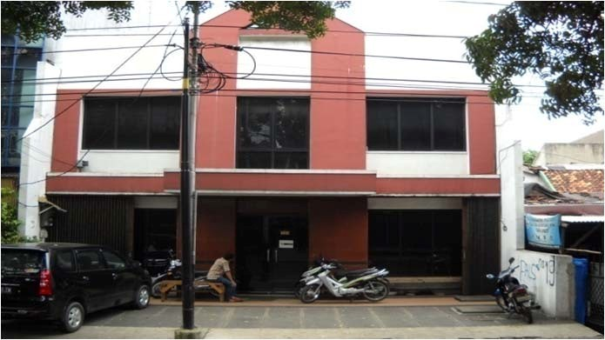

❑ **KANTOR PUSAT**

Jl. Kendal No. 19, Menteng

Jakarta Pusat 10310 Indonesia

Phone **:** (021) 31908422, 3140626

Fax **:** (021) 31908421

e-mail **:** fas[t.kjpp@gmail.](mailto:kjpp@gmail.com)com, [cont](mailto:contact@fastvalue.co.id)[act@fastvalue.co.id s](mailto:act@fastvalue.co.id)[.budis](mailto:budisusilo@fastvalue.co.id)[usilo@fastvalue.co.id](mailto:silo@fastvalue.co.id)

Contact Person **:** Ir. Suryantoro Budisusilo, MSc, MAPPI Cert **:** HP. 0816881354

**Unit Operasional di Kantor Pusat (SBU) :**

**a. Unit Operasional 1**

e-mail **:** [advisind@yahoo.co.id](mailto:advisind@yahoo.co.id)

Contact Person **:** Susniati Rachmadi, MAPPI T **:** HP. 0816881357

Drs. Prabowo Soenirman, Ak, MM **:** HP. 0811999993

**b. Unit Operasional 2**

e-mail **:** fas[t.kjpp@gmail.](mailto:kjpp@gmail.com)com / [fast_zy@yahoo.com](mailto:fast_zy@yahoo.com)

Contact Person **:** Ir. Suzy Israwati, MAPPI Cert **:** HP. 0818948981

**c. Unit Operasional 3**

e-mail **:** [harmar21@yahoo.co.id](mailto:harmar21@yahoo.co.id)

Contact Person **:** Endang Tjempaka Sari Hartomo **:** HP. 0816916910

**d. Unit Operasional 4**

e-mail **:** kjppf[ast.plg@gmail.com](mailto:plg@gmail.com)

Contact Person **:** Titiek Ramadhona, SE, MAPPI T **:** HP. 081995053973

**e. Unit Operasional 5**

e-mail **:** [kjppfastbtmrep@gmail.com](mailto:kjppfastbtmrep@gmail.com)

Contact Person **:** Ir. Nurhayati, MAPPI T **:** HP. 081364292989

**f. Unit Operasional 6**

e-mail **:** [kjppfast_bgr@yahoo.com](mailto:kjppfast_bgr@yahoo.com)

Contact Person **:** M. Dermawan, SE, MAPPI T **:** HP. 08128381314

**KJPP FIRMAN SURYANTORO SUGENG SUZY HARTOMO DAN REK**

**AN**



❑ **KANTOR CABANG JAKARTA (PB)** Graha Surveyor Indonesia Lt. 19 suite 1903 A Jl. Jend. Gatot Subroto Kav. 56, Jakarta 12950

Phone **:** (021) 5265513

Fax **:** (021) 5265514

e-mail **:** [kjppfast_jkt@yahoo.com](mailto:kjppfast_jkt@yahoo.com)

Contact Person **:** Ir. Firman Sagaf, MSc, MAPPI Cert **:** HP. 0816740316

❑ **KANTOR CABANG MEDAN (P)**

Jl. T. Amir Hamzah

Komp. Ruko Griya Riatur Indah Blok B 179

Medan 20142

Phone **:** (061) 8448071

Fax **:** (061) 8448072

e-mail **:** [fastmdn@yahoo.com](mailto:fastmdn@yahoo.com)

Contact Person **:** Ir. Sugeng Priyatno, MAPPI Cert **:** HP. 08126019120

❑ **KANTOR CABANG SURABAYA (PS)**

Komplek Regency Kuda Dua Blok A 14

Jl. Jagir Wonokromo Kelurahan Jagir Kecamatan Wonokromo

Surabaya, Provinsi Jawa Timur.60244

Phone **:** (031) 8479393

Fax **:** (031) 8479267

e-mail **:** k[jpp.fast.sby@gmail.com](mailto:sby@gmail.com)

Contact Person **:** Melly Subadrowatiningsih **:** HP. 08179840390

❑ **KANTOR CABANG PEKANBARU (PS)**

Jl. Balam Ujung No. 17 A Kelurahan Labuh Baru Timur Kecamatan Payung Sekaki Pekanbaru, Provinsi Riau 28291

Phone **:** (0761) 8416605

Fax **:** (0761) 8416605

e-mail **:** [fast_pekanbaru@yahoo.com](mailto:fast_pekanbaru@yahoo.com)

Contact Person **:** Yoseprin Sitepu, S.Hut, MAPPI T **:** HP. 082226527844

❑ **KANTOR CABANG SEMARANG (PS)**

Jl. Tusam Raya Dalam Blok L No. 20

Kelurahan Pedalangan

Kecamatan Banyumanik

Semarang, Provinsi Jawa Tengah 50268

Phone : (024) 7472104

Fax : (024) 7472104

e-mail : fast.s[mg.ad](mailto:adm@gmail.com)[m@gmail.com](mailto:@gmail.com)

Contact Person : Yohana Setyowati : HP. 087832253301

**LEGALITAS**



Akte Pendirian **:** Akta Notaris Ratna Djatnika, SH No. 8, Tanggal 28 September 2009

Akte Perubahan **:** No. 4, Tanggal 08 Agustus 2011

No. 2, Tanggal 08 Nopember 2012

No. 9, Tanggal 29 Agustus 2013

No. 5, Tanggal 06 September 2016

Izin KJPP (Departemen Keuangan) **:** No. 2.09.0074, Tanggal 8 Desember 2009

Tanda Daftar Perusahaan (TDP) **:** No. 09.03.6.66.01519, Tanggal 12 Nopember 2015

BAPEPAM / OJK (Individu) **:** No. 07/PM/STTD-P/AB/2006, Tanggal 6 April 2006

N.P.W.P. **:** No. 03.022.007.3-024.000

FKJPP MAPPI **:** No. 10090025

|  |  |  |
| --- | --- | --- |
| Izin Penilia Dari Dep. Keuangan **:** | 1. | Ir. Suryantoro Budisusilo, MSc. No. PB-1.09.00098  SK Menkeu No. 65/KM.1/2009, Tanggal 23 Januari 2009 |
|  | 2. | Ir. Firman Sagaf, MSc, SCV No. PB-1.08.000 63  SK Menkeu No. 904/KM.1/2008, Tanggal 23 Desember 2008 |
|  | 3. | Ir. Suzy Israwati  No. B-1.09.00097  SK Menkeu No. 67/KM.1/2009, Tanggal 23 Januari 2009 |
|  | 4. | Ir. Sugeng Priyatno |
|  |  | No. P-1.09.00141  SK Menkeu No. 209/KM.1/2009, Tanggal 03 Maret 2009 |
|  | 5. | Ir. Hartomo Martodarmodjo, MSc |
|  |  | No. P-1.09.00252  SK Menkeu No. 166/KM.1/2009, Tanggal 29 September 2009 |
|  | 6. | Drs. Indra Wijaya Moectar, SE, MSc, No. B-1.12.00332  SK Menkeu No. 648/KM.1/2012, Tanggal 11 Juni 2012 |
|  | 7. | Riki Aryadi Nugraha, ST, MM No. P-1.08.00047  SK Menkeu No. 874/KM.1/2008, Tanggal 17 Desember 2008 |
|  | 8. | Arif Bagus Prasetyo, ST No. PS-1.15.00011  SK Menkeu No. 566/KM.1/2015, Tanggal 30 Juni 2015 |
|  | 9. | M. Dermawan, SE No. PS-1.16.00087  SK Menkeu No. 96/KM.1/2016, Tanggal 17 Februari 2016 |
|  | 10. | Yoseprin Sitepu, S.Hut  No. PS-1.16.00116  SK Menkeu No. 312/KM.1/2016, Tanggal 29 April 2016 |

**PROFIL PENANGGUNG JAWAB**

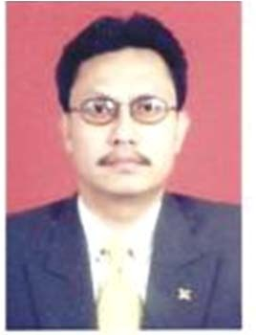

N a m a **: Ir. Suryantoro Budisusilo MSc, MAPPI Cert.**

Penilai Berizin PB-1.09.00098

MAPPI No. : 89-S-0140

Jabatan **:** Pemimpin Rekan

■ Asset & Business Valuation

■ Project Monitoring & Management

■ Property Consultancy

Pendidikan **:**  Sarjana (S1) Planologi ITB, 1984

■ Master of Science

Valuation and Property Management

Universiti Teknologi Malaysia, 1996

Kualifikasi Profesional **:**  Penilai Berizin

(Licensed Property Appraiser) PB-1.09.00098

Nomor : 65/KM.1/2009, 23 Januari 2009

■ Certificate of Appraiser, MAPPI No. 1997/1/0010

■ Anggota Senior MAPPI

■ Sekretaris Jenderal Masyarakat Profesi

Penilai Indonesia (MAPPI) 1994-1997 dan

1997-2000

■ Ketua Umum Masyarakat Profesi Penilai

Indonesia (MAPPI) 2000 - 2003

Anggota Dewan Penilai MAPPI Tahun 2004 sampai sekarang

■ Anggota Dewan Penguji Sertifikasi Penilai

MAPPI Tahun 2000 sampai sekarang

■ Pengajar Pendidikan Penilai P1-P4 MAPPI

tahun 2000 sampai sekarang

■ Pengajar pada Magister Ekonomika Pembangunan (MEP) Fak. Ekonomi dan Bisnis Universitas Gajah Mada

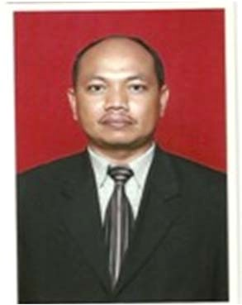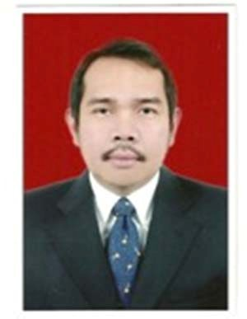

N a m a **: Ir. Firman Sagaf MSc. SCV, MAPPI Cert**

Penilai Berizin PB-1.08.000 63

MAPPI No. 89-S-00141

Jabatan **:** Rekan

■ Asset Valuation & Business

■ Project Monitoring

■ Property Consultancy & Development

Pendidikan **:** Sarjana (S1) Arsitektur UGM, 1987

Master of Science

Valuation and Property Management

Universiti Teknologi Malaysia, 1996

Kualifikasi Profesional **:**  Anggota Senior Masyarakat Profesi

Penilai Indonesia (MAPPI)

■ Senior Certified Valuer (SCV), International Real Estate Institute

N a m a **: Ir. Suzy Israwati, MAPPI Cert**

Penilai Berizin B-1.09.00097

MAPPI No. 92-S-00215

Jabatan **:** Rekan

■ Business Valuation

■ Property Monitoring

■ Feasibility Study, Property Consultancy

Pendidikan **:**  Sarjana (S1) –Teknik Industri

UNINUS, 1990

Kualifikasi Profesional **:** Anggota Senior Masyarakat Profesi

Penilai Indonesia (MAPPI)

N a m a **: Ir. Sugeng Priyatno MAPPI Cert**

Penilai Berizin P-1.09.00141

MAPPI No. 99-S-01183

Jabatan **:** Rekan

■ Asset Valuation

■ Property Consultancy

■ Feasibility Study

Pendidikan **:**  Sarjana (S1)-Teknik Mesin , Syiah

Kuala, 1989

Kualifikasi Profesional **:** Anggota Senior Masyarakat Profesi

Penilai Indonesia (MAPPI)

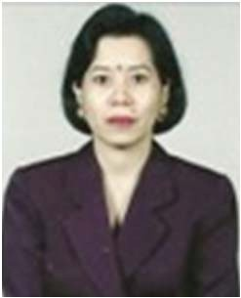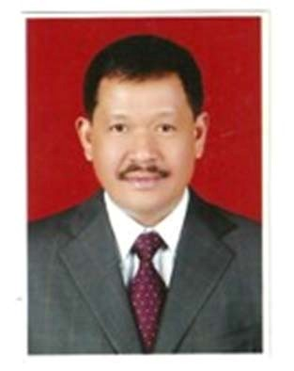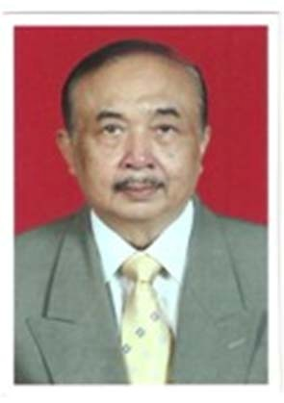

N a m a **: Hartomo Martodarmodjo MSc MAPPI Cert**

**(Almarhum)**

Penilai Berizin P-1.09.00252

MAPPI No.91-S-001066

Jabatan **:** Rekan

■ Asset Valuation

■ Project Monitoring

■ Property Development & Consultancy

Pendidikan **:** Arsitektur ITB Master of Science

Valuation and Property Management

Universiti Teknologi Malaysia, 1996

Kualifikasi Profesional **:**  Anggota Senior Masyarakat Profesi

Penilai Indonesia (MAPPI)

N a m a **: Drs. Prabowo Soenirman, Akt, MM**

Jabatan **:** Rekan Bukan Penilai Berizin

■ Asset & Business Valuation

■ Property Consultancy / Development

Pendidikan **:**  Sarjana (S1) – Akutansi, UGM Magister Manajemen

Kualifikasi Profesional **:**

N a m a **: Susniati Rachmadi**

MAPPI No. 95-T-0558

Jabatan **:** Rekan Bukan Penilai Berizin

■ Business Development

■ Property Valuation

Pendidikan **:**  Akademi Sekretaris & Manajemen

Indonesia

Kualifikasi Profesional **:** Anggota Terdaftar Masyarakat Profesi

Penilai Indonesia (MAPPI)

N a m a **: Titiek Ramadhona, SE**

MAPPI No. 95-T-00643

Jabatan **:** Rekan Bukan Penilai Berizin

■ Business Development

■ Property Valuation

■ Sarjana (S1) – Manajemen, Universitas Palembang

Kualifikasi Profesional **:** Anggota Terdaftar Masyarakat Profesi

Penilai Indonesia (MAPPI)

N a m a **: Indra W. Moechtar, SE, MSc MAPPI Cert**

Penilai Berizin B-1.12.00332

MAPPI No. 94-S-00406

Jabatan **:** Rekan

■ Business Valuation

■ Project Monitoring

■ Property Development & Consultancy

Pendidikan **:** Sarjana (S1) Ekonomi Akuntansi UI, 1980

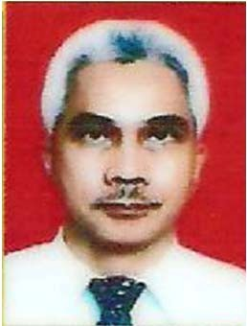

Master of Science

Valuation and Property Management

Universiti Teknologi Malaysia, 1996

Kualifikasi Profesional **:** Anggota Senior Masyarakat Profesi Penilai

Indonesia (MAPPI)

N a m a **: Riki Aryadi Nugraha, ST, MM, MAPPI Cert**



Penilai Berizin : P-1.08.00047

MAPPI No.02-S-001706

Jabatan **:** Rekan

■ Asset Valuation

■ Project Monitoring

■ Property Development & Consultancy

Pendidikan **:** Teknik Sipil Usakti

Magister Manajemen Universitas Gajah

Mada Yogyakarta 2001

Kualifikasi Profesional **:** Anggota Senior Masyarakat Profesi Penilai

Indonesia (MAPPI)

N a m a **: Dra. E. Tjempaka Sari Hartomo, M.Lib**



Jabatan **:** Rekan

■ Business Development

Pendidikan **:** Fakakultas Sastra Inggris, Universitas

Sanata Dharma, 1979

Fakakultas Budaya, Jurusan Ilmu

Perpustakaan, Universitas Indonesia, 1979

School of Information, Library and Archive Studies, University New South Wales, Australia, 1991

School of Communication, University of

Canberra, 2000

N a m a **: M. Dermawan**

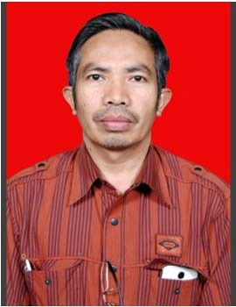

Penilai Berizin PS-1.16.0087

MAPPI No. 00T-01362

Jabatan **:** Rekan

■ Asset Valuation

■ Property Development & Consultancy

Pendidikan **:** Sarjana (S1) Ekonomi Akuntansi STIE Malangkucecwara-Malang, 1989

Kualifikasi Profesional **:** Anggota Terdaftar Masyarakat Profesi

Penilai Indonesia (MAPPI)

N a m a **: Arif Bagus Prasetyo, ST**

Penilai Berizin : PS-1.15.00011

MAPPI No.08-T-02229

Jabatan **:** Rekan

■ Asset Valuation

■ Property Development & Consultancy

Pendidikan **:** Sarjana (S1) Teknik Industri Uiversitas



Muhammadiyah Gresik, 2007

Kualifikasi Profesional **:** Anggota Terdaftar Masyarakat Profesi

Penilai Indonesia (MAPPI)

N a m a **: Yoseprin Sitepu, S.Hut**

Penilai Berizin : PS-1.16.00116

MAPPI No.13-T-04446

Jabatan **:** Rekan

■ Asset Valuation

■ Property Development & Consultancy

Pendidikan **:** Sarjana (S1) Kehutanan USU, 2012



Kualifikasi Profesional **:** Anggota Terdaftar Masyarakat Profesi

Penilai Indonesia (MAPPI)



|  |  |  |  |  |  |
| --- | --- | --- | --- | --- | --- |
| **NO.** | **NAMA** | **NO. ANGGOTA MAPPI** | **DISIPLIN ILMU** | **KEAHLIAN** | **PENG.** |
| 1. | Ir. Suryantoro Budisusilo, MSc. MAPPI Cert. (Izin Penilai : PB-1.09.00098) | 89-S-00140 | Urban & Regional  Planning/Property Valuation & Management | Property Consultancy /  Research/Asset & Business  Valuation | 30 Tahun |
| 2. | Ir. Firman Sagaf, MSc, MAPPI Cert. (Izin Penilai : PB-1.08.00063) | 89-S-00141 | Arsitek/Property Valuation & Management | Property Consultancy / Research/Asset & Business Valuation / Project Development | 26 Tahun |
| 3. | Ir. Suzy Israwati, MAPPI Cert. (Izin Penilai : B-1.09.00097) | 92-S-00215 | Teknik Industri | Finance / Investment Advisory / Business Valuation | 23 Tahun |
| 4. | Ir. Sugeng Priyatno, MAPPI Cert. (Izin Penilai : P-1.09.00141) | 99-S-01138 | Teknik Mesin | Asset Valuation/Research | 23 Tahun |
| 5. | Titik Romadhona. SE, MAPPI T | 95-T-00643 | Manajemen | Asset Valuation | 18 Tahun |
| 6. | Indra M. Wijaya, SE, MSc, MAPPI Cert  (Izin Penilai : B-1.12.00332) | 94-S-00409 | Akuntansi / Property Valuation  & Management | Business Valuation / Property  Consultancy | 18 Tahun |
| 7. | Riki Aryadi Nugraha , ST, MM, MAPPI Cert. (Izin Penilai : P-1.08.00047) | 02-S-001706 | Teknik Sipil/Magister  Manajemen | Property Consultancy / Research / Asset Valuation / | 13 Tahun |
| 8. | Hanan Dewa, ST, MSc, MAPPI T | 03-T-01763 | Teknik/Ekonomi/Business  Valuation & Management | Property Consultancy / Research/Asset & Business Valuation / Project Development | 15 Tahun |
| 9. | Wishnu Edhie, ST, MAPPI T | 98-T-01123 | Teknik Sipil | Asset Valuation / Research/Property Consultancy | 20 Tahun |
| 10. | Boby Alia Rochman, ST, MAPPI T | 11-T-02809 | Teknik Sipil | Asset Valuation | 6 Tahun |
| 11. | Yusrizal, ST, MAPPI T | 10-T-02518 | Teknik Industri | Asset Valuation | 12 Tahun |
| 12. | M. Dermawan, SE, MAPPI T (Izin Penilai : PS-1.16.0087) | 00-T-01362 | Ekonomi | Asset Valuation/ Research / Property Consultancy | 16 Tahun |
| 13. | Haris Haryanto, SP, MAPPI T | 09-T-02399 | Pertanian | Asset Valuation / Property  Consultancy | 8 Tahun |
| 14. | Yoseprin Sitepu, S.Hut, MAPPI T (Izin Penilai : PS-1.16.00116) | 13-T-04446 | Kehutanan | Asset Valuation | 4 Tahun |
| 15. | Arif Bagus Prasetyo, ST, MAPPI T (Izin Penilai : PS-1.15.00011) | 08-T-02229 | Teknik Industri | Asset Valuation | 8 Tahun |
| 16. | Lilik Sudarto, Spt, MAPPI T | 10-T-02643 | Peternakan | Asset Valuation / Property  Consultancy | 12 Tahun |
| 17. | Alfie Zaky, ST, MAPPI T | 12-T-03796 | Teknik Sipil | Asset Valuation | 5 Tahun |
| 18. | Muhammad Syafriadi, S.Pd MAPPI T | 09-T-02264 | Pendidikan | Asset Valuation | 7 Tahun |
| 19. | Indra Bakti, SE, MAPPI T | 00-T-01355 | Ekonomi | Asset Valuation | 16 Tahun |
| 20. | Agus Mulyana, SH, MAPPI P | 92-P-00217 | Hukum | Asset Valuation (Personal  Property | 26 Tahun |
| 21. | M. Herry Widodo, MAPPI P | 13-P-04237 | SMU | Asset Valuation | 5 Tahun |
| 22. | Deswardi Tia Putra, ST, MAPPI P | 13-P-04222 | Teknik Informatika | Asset Valuation | 2 Tahun |
| 23. | Herlan, A.Md, MAPPI P | 11-P-03154 | Teknik Mesin | Asset Valuation | 6 Tahun |
| 24. | Edri Firdaus, ST, MAPPI P | 13-P-04222 | Teknik Sipil | Asset Valuation | 4 Tahun |
| 25. | Budiman, MAPPI P | 11-P-03154 | SMU | Asset Valuation | 6 Tahun |



|  |  |  |  |  |  |
| --- | --- | --- | --- | --- | --- |
| **NO.** | **NAMA** | **NO. ANGGOTA MAPPI** | **DISIPLIN ILMU** | **KEAHLIAN** | **PENG.** |
| 26. | Indra Kurniawan, MAPPI P | 12-P-03691 | SMU | Asset Valuation | 5 Tahun |
| 27. | Dedi Hanafi, SP, MAPPI P | 11-P-03084 | Pertanian | Asset Valuation | 7 Tahun |
| 28. | Hetty Kurniaty, SE, M.Es. Dev, MAPPI P | 10-P-02476 | Ekonomi | Business Valuation / Property  Consultancy | 6 Tahun |
| 29. | Sayid Kusfitriana, MAPPI P | 10-P-02557 | Ekonomi | Asset Valuation | 16 Tahun |
| 30. | Andi Syahputra, S.Pd, MAPPI P | 12-P-03908 | Pendidikan | Asset Valuation | 4 Tahun |
| 31. | Pradono Anindito Irsan, SE, MAPPI P | 13-P-03543 | Ekonomi | Asset Valuation | 5 Tahun |
| 32. | Hadi Wibowo, SE, MAPPI P | 13-P-03543 | Ekonomi | Asset Valuation | 6 Tahun |
| 33. | Asrin Silaban, SH, MAPPI P | 13-P-03672 | Hukum | Asset Valuation | 5 Tahun |
| 34. | Hadi Hamdani, MAPPI P | 15-P-05500 | SMU | Asset Valuation | 3 Tahun |
| 35. | Mayadi Handoko, MAPPI P | 15-P-03924 | Teknik Sipil | Asset Valuation | 3 Tahun |
| 36. | Rizki Rahmat Nuari Silalahi, MAPPI P | 15-P-05869 | SMU | Asset Valuation | 2 Tahun |
| 37. | Sahir Suprapto, SPd,MAPPI P | 16-P-06188 | Pend.Teknik Bangunan  Gedung | Asset Valuation | 2 Tahun |
| 38. | Ervien, MAPPI P | 14-P-04900 | SMU | Asset Valuation | 3 Tahun |
| 39. | Ary Andriyani, ST, MAPPI P | 16-P-06360 | Planologi | Asset Valuation | 2 Tahun |
| 40. | Indra Gunawan, ST, MAPPI P | 11-P-02755 | Teknik Mesin | Asset Valuation | 9 Tahun |
| 41. | Lisa Nofi Irmasari, SE, MAPPI P | 16-P-06361 | Ekonomi | Asset Valuation | 2 Tahun |
| 42. | Ardy Mario Sinaga, Amd, MAPPI P | 16-P-06746 | Teknik Sipil | Asset Valuation | 2 Tahun |
| 43. | Hajar Budi Prastowo, MAPPI P | 14-P-04784 | SMU | Asset Valuation | 4 Tahun |
| 44. | Suhendra, ST, MAPPI P | 16-P-06455 | Teknik Mesin | Asset Valuation | 3 Tahun |
| 45. | Mochammad Fuad Hasan, MAPPI A | 12-A-03493 | Teknik Elektro | Asset Valuation | 4 Tahun |
| 46. | Rio Andhika, Amd, MAPPI A | 15-A-05720 | Teknik Sipil | Asset Valuation | 2 Tahun |
| 47. | Nana Wijaya, MAPPI A | 14-A-04785 | SMK | Asset Valuation | 3 Tahun |
| 48. | Isnaini, MAPPI A | 13-A-04693 | SMU | Asset Valuation | 4 Tahun |
| 49. | Agung Noegroho, MAPPI A | 13-A-04695 | SMU | Asset Valuation | 4 Tahun |
| 50. | Ali Rojikin, S.Pd.I, MAPPI A | 15-A-05574 | Pendidikan | Asset Valuation | 4 Tahun |
| 51. | Budi Hendrawan, SE, MAPPI A | 16-A-06452 | Ekonomi | Asset Valuation | 2 Tahun |
| 52. | Sudarmono, MAPPI A | 12-A-03544 | SMU | Asset Valuation | 6 Tahun |
| 53. | Syarif Hidayatulloh, MAPPI A | 14-A-04808 | SMK | Asset Valuation | 3 Tahun |
| 54. | Ade Rangga, ST, MAPPI A | 15-A-05488 | Teknik Sipil | Asset Valuation | 3 Tahun |
| 55. | Herman, MAPPI A | 15-A-05501 | SMK | Asset Valuation | 4 Tahun |

**MISI**



**Pengguna Jasa**



“Memberikan layanan jasa independen – obyektif – profesional dengan cepat dan nilai tambah terbaik”

**Karyawan – Tenaga Ahli – Partner**



“Memberikan dorongan secara terus menerus peningkatan profesionalisme – prestasi – mutu kerja – kecepatan dan ketepatan waktu pelayanan, dengan memberikan penghargaan atas keberhasilan sesuai bidangnya”

**Masyarakat**



“Memberikan kontribusi yang bermanfaat kepada masyarakat dalam menjaga kepentingan masyarakat dan bangsa melalui hasil layanan cepat dan tepat waktu pada pengguna jasa”



**JASA PELAYANAN**



**Property & Business Appraisal/Valuation Development Consultancy & Research Project Monitoring**

**Project Management & Development**

**Property Marketing**

**Property Tax & Accounting Services**

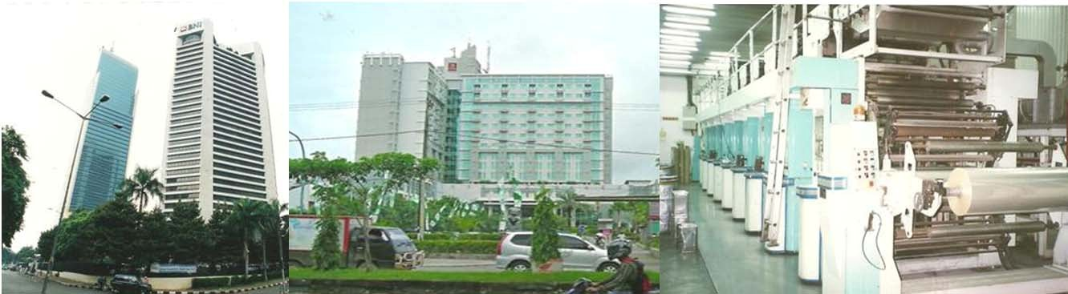

**Appraisal/Valuation**

Kami memberikan pelayanan Jasa Penilaian dengan penuh tanggung jawab, Independen serta melibatkan penilai-penilai (appraisers/valuers) kami yang berpengalaman pada masing-masing bidangnya.



Jasa Penilaian (appraisal) ini sangat bermanfaat dan membantu dunia usaha dalam keperluan :



■ Penilaian asset untuk penyusunan Laporan Tahunan Perusahaan

■ Penilaian asset untuk pembebasan lahan guna kepentingan pembangunan/pengembangan infrastruktur/fasilitas Publik.

■ Penilaian asset ataupun saham untuk keperluan likuidasi, akuisisi, merger maupun Right Issue (Going Public) suatu perusahaan

■ Penilaian asset untuk agunan maupun kebutuhan pendanaan

■ Asuransi

■ Perpajakan

■ Penjualan / Pembelian dan Penyewaan Property

■ Penilaian Saham (Business Valuation)

■ Penilaian Pelaksanaan Proyek (Project Appraisal)

■ Penilaian untuk Corporate Asset Management

■ Pemberian Pendapat Kewajaran / Fairness Opinion atas tindakan korporasi (corporate action) suatu perseroan.

Kami yakin bahwa pengalaman dan keahlian yang ada, kami siap membantu siapapun dan apapun usaha Anda, dengan memberikan pelayanan cepat dan tepat waktu.

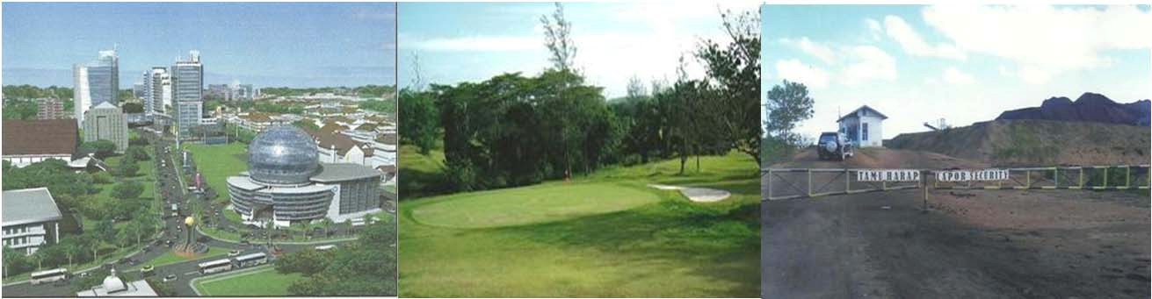

**Development Consultancy and Research**

Jasa ini kami persiapkan untuk dapat membantu dunia usaha dalam mewujudkan gagasan dan pemikiran awal menjadi suatu konsep perencanaan yang jelas dan terukur, baik dari aspek pasar, teknis maupun keuangan dan pendanaan.



Dengan berbekal pengetahuan dan pengalaman yang mendalam serta profesionalisme tenaga ahli kami, kami siap memberikan jasa pelayanan mencakup :



■ *Project Coordinator* bertindak mewakili Anda mengkoordinir pihak- pihak yang akan terkait dalam penyusunan konsep perencanaan dan pelaksanaan proyek.

■ Penyusunan Proposal awal proyek *(Project Proposal)* untuk keperluan perijinan, alternatif pendanaan maupun untuk strategi pengembangan usaha.

■ Pembuatan Pra Studi guna mendapatkan penggunaan terbaik dan tertinggi *(Highest and Best Use)* suatu harta benda.

■ Survey Pasar *(Market Research),* membantu dunia usaha dalam pengembangan produk maupun usaha.

■ Penyusunan *Feasibility Study*, merupakan tahap cukup penting dalam usaha mewujudkan suatu konsep menjadi proyek yang terlaksana.

■ Penyusunan Analisis untuk keperluan perencanaan Investasi maupun strategi pendanaannya *(Investment and Financial Analysis).*

Dalam jasa Development Consultancy ini kami juga bersama para mitra kerja melayani :



■ *Building and Condition Survey*

Mitra kerja kami adalah :



■ PRODEVA : *Property Development Advisory*

■ ADVISINDO : *Business, Finance, Management & Property Consultants*

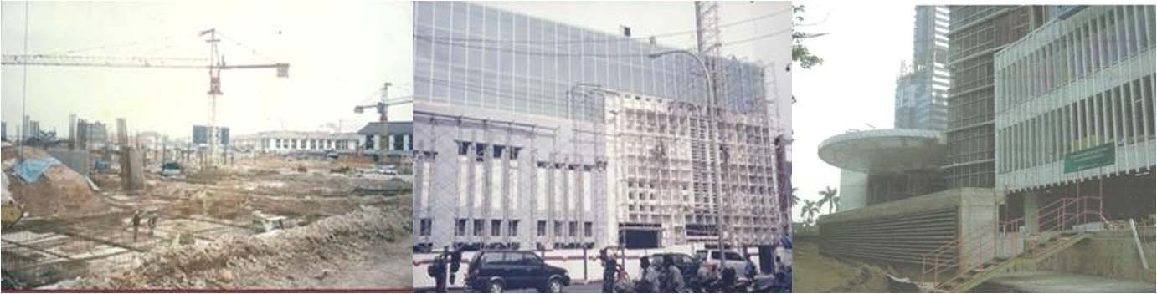

**Project Monitoring**

Jasa ini kami lakasanakan untuk mewakili/menjaga kepentingan Investor maupun Pemberi Dana (khususnya lembaga keuangan baik Bank maupun Non Bank), guna melakukan pengawasan langsung di lapangan terhadap suatu pelaksanaan pembangunan proyek.



Team kami yang terdiri dari berbagai keahlian, secara rutin/berkala hadir di lapangan memonitor dan mengawasi pelaksanaan pembangunan proyek yang mencakup kegiatan:



■ Memonitor, meneliti, melaporkan **adanya penyimpangan** atau ketidak sesuaian terhadap perencanaan, spesifikasi maupun anggaran.

■ Meneliti dan memberikan **rekomendasi** terhadap kemungkinan adanya **modifikasi, variasi** dan **perbedaan** dari kondisi kontrak maupun jadwal waktu yang sudah disetujui dan disepakati bersama.

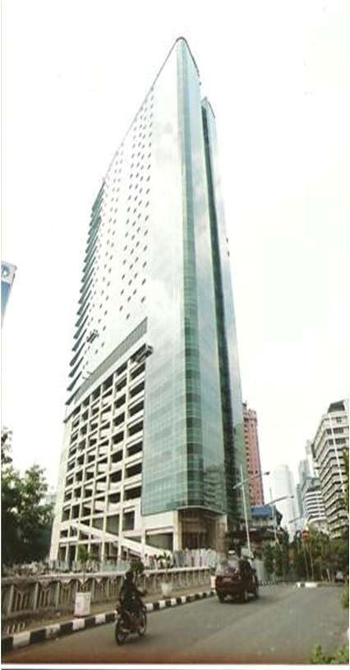

■ Melakukan pemeriksaan secara umum terhadap **kualitas** dan **standar kerja**, **bahan** maupun **pelaksanaan pembangunan**, bekerja sama dengan konsultan-konsultan lain yang terlibat dan terkait.

■ Melaporkan secara rutin/berkala **kondisi pelaksanaan proyek** *(progress),* mengacu pada kondisi kontrak, jadwal jadwal pelaksanaan, anggaran dan perencanaan menyeluruh.

■ Memberikan **rekomendasi** berkaitan dengan **penyelesaian atau penghentian pelaksanaan pembangunan**, yang berhubungan dengan progress fisik, jadwal waktu maupun kebutuhan biaya (anggaran).

■ Memberikan rekomendasi berkaitan dengan penarikan kredit (drawdown), sesuai dengan realisasi fisik dan biaya maupun kebutuhan anggaran.

Apapn bidang usaha yang Anda tangani : **Industri, Perkebunan, Pertanian, Pembebasan Tanah, *Property*** maupun **Pembangunan Kota Baru** atau ***Super Block (Mix Use Development)*** kami siap membantu Anda dengan pelayanan optimal bagi usaha Anda.

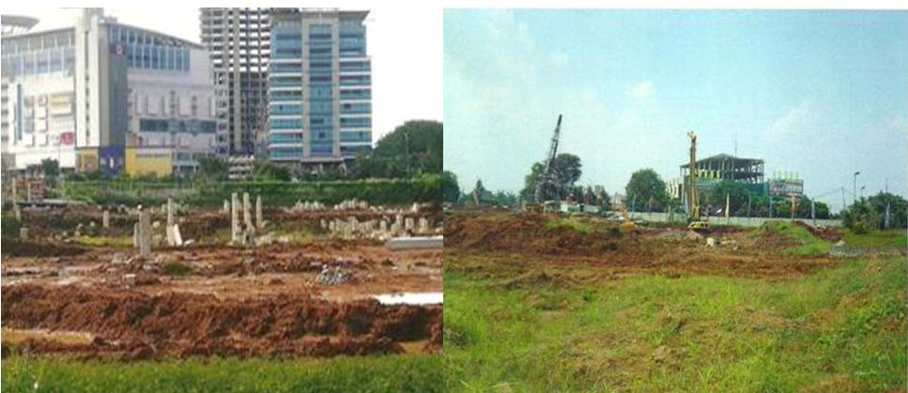

**Project Management**

Berhasil tidaknya suatu proyek akan sangat dipengaruhi dan tergantung pada

Manajemen pengelolaannya.



Konsep dan perencanaan yang matang dan lengkap, belum tentu menjamin keberhasilan terwujudnya suatu proyek, jika manajemen pengelolaan proyek tidak disiapkan secara matang dan profesional



Team Manajemen proyek kami siap membantu untuk mewujudkan keberhasilan pembangunan proyek Anda. Apapun jenis usaha Anda kami siap melayaninya



Lingkup tugas yang dapat kami tangani dalam melakukan manajemen proyek :



■ Menyusun dan menjabarkan secara rinci **program pembangunan**

■ Menyusun **perencanaan anggaran**

■ Melakukan **seleksi dan koordinasi** dari seluruh konsultan dan kontraktor yang terlibat dalam pelaksanaan proyek

■ Membuat **evaluasi** terhadap pelaksanaan proyek

■ Melakukan **koordinasi pendanaan proyek**

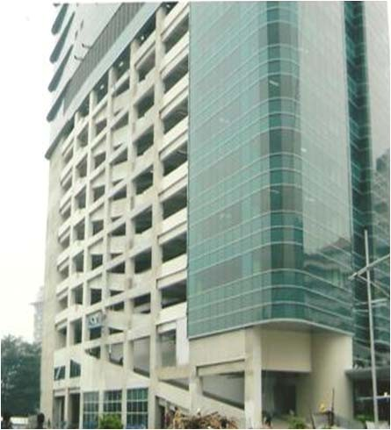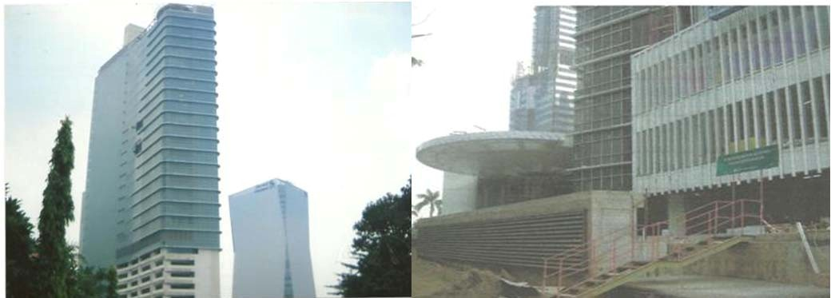

**Property Management**

Jika property adalah bisnis Anda maka kami dapat membantu dengan pekerjaan mencakup :



■ Memberikan **pendapat dan masukan** yang berkaitan dengan **pengelolaan bangunan atau pembangunan.**

■ Melakukan **pemeliharaan** renovasi dan konservasi gedung.

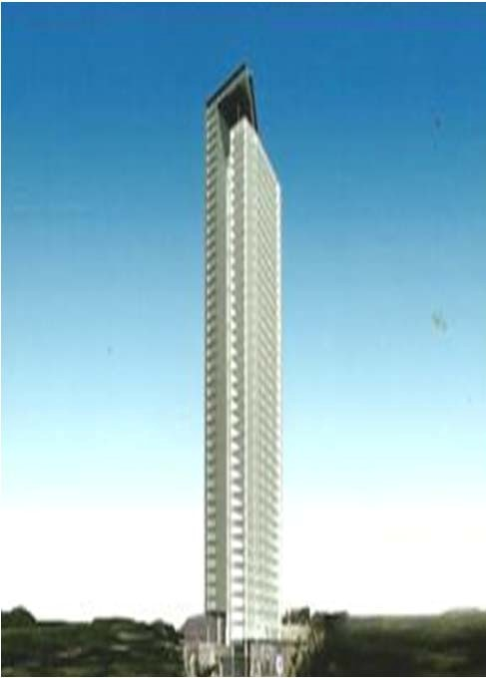

■ **Penarikan** sewa ruang dan biaya-biaya pengelolaan.

■ **Membentuk sistem dan kelompok kerja** *(Team)* dalam rangka menjalankan fungsi dan tugas di lapangan.

■ Menyusun **Rencana Anggaran Biaya** Pengelolaan Jangka Pendek maupun Jangka Panjang.

■ Melakukan negosiasi penyewaan dan mempersiapkan **perjanjian (kontrak)** baik untuk penyewa lama maupun baru.

■ Menyajikan **laporan pengelolaan keuangan**

kepada pihak Pemilik maupun Manajemen.

■ Mempersiapkan dan melakukan perjanjian serta pengawasan dengan para kontraktor yang terlibat.

■ Mempersiapkan program jangka panjang atau menengah untuk penggantian barang-barang yang bersifat investasi.

Jasa pelayanan kami tidak terbatas hanya pengelolaan dan pemeliharaan property tetapi adalah bagaimana menjadikan investasi Anda dibidang property memberikan hasil yang maksimal bagi bisnis Anda.



**Property Marketing**

Jasa yang dapat kami berikan meliputi pekerjaan :

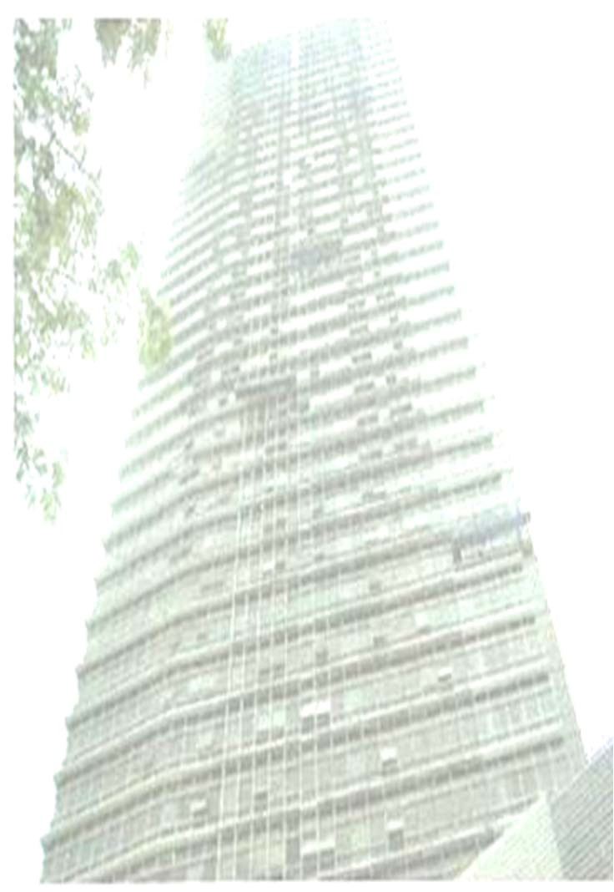

■ Memberikan nasehat dan **konsultasi** berkaitan dengan **pemilihan** lokasi dalam rangka pengembangan bisnis property Anda.

■ Memberikan masukan dan **konsultasi** terhadap **rencana ruang dan disain** dari property yang akan dibangun.

■ Memberikan masukan saran dan nasehat mengenai promosi pemasangan iklan dan pemasaran dari Property.

■ Memberikan **saran dan nasehat** dalam **penentuan target** dan **harga sewa/jual.**

■ Mempersiapkan program pemasaran dan **mengkoordinasikan seluruh bahan pemasaran** seperti : materi brosur, iklan, acara promosi, maupun presentasi.

■ Melakukan negosiasi dan mempersiapkan **kontrak penjualan maupun penyewaan.**

■ Memberikan saran dan membantu dalam rangka **pembuatan pengikatan dokumen legal.**

Jasa kami tersebut menawarkan suatu jaminan sikap yang independen dan profesional sehingga dapat memberikan layanan yang akurat pasti dan informasi yang obyektif bagi Anda yang berkembang dengan bisnis Property.



**Property Tax and Accounting**

**Services**

Dalam rangka mengantisipasi era globalisasi usaha serta semaraknya bisnis property maka kami menawarkan suatu jasa yang sangat penting dalam menunjang bisnis Anda. Jasa ini kami persiapkan dengan menjalin kerjasama dalam bentuk Asosiasi dengan Kantor Akuntan Publik Doli, Bambang Sudarmadji & Dadang.



Jasa yang kami tawarkan meliputi :



■ **Konsultasi** penyiapan Laporan Keuangan Tahunan (Neraca dan Laba

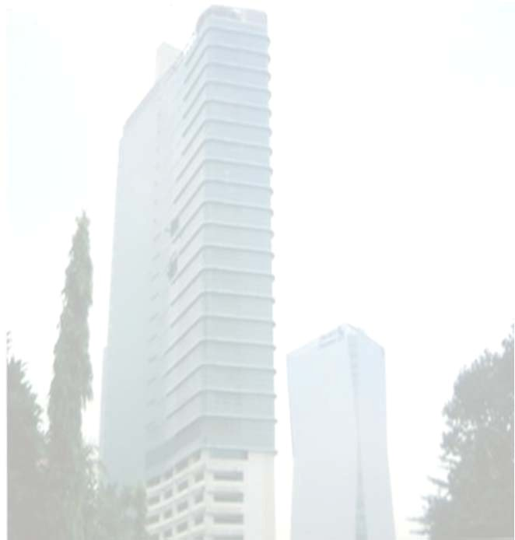

Rugi).

■ **Penyusunan/Perbaikan Organisasi dan Personalia**

■ Konsultasi **Perpajakan**

■ Jasa **mewakili** klien terhadap Pihak Ketiga, untuk menangani masalah- masalah yang berhubungan dengan akuntansi keuangan dan perpajakan.

■ **Pemeriksaan Umum** Laporan Keuangan Tahunan.

|  |  |  |  |  |
| --- | --- | --- | --- | --- |
| **NO.** | **NAMA KLIEN** | **JENIS PEKERJAAN** | **LOKASI** | **TAHUN** |
| 1. | PT Bank Danamon Indonesia Tbk | Penilaian Aset | Batam | 2010 |
| 2. | PT Padi Unggul Indonesia | Penilaian Pabrik Penggilingan Padi | Ngawi, Jatim | 2010 |
| 3. | PT Giri Asih Indah | Penilaian Aset | Bandung | 2010 |
| 4. | PT Ade Megah Jaya | Penilaian 48 Unit Kios di Metro Tanah Abang | Jakarta | 2010 |
| 5. | PT International Prima Coal | Penilaian Tanah Areal Pertambangan | Kaltim | 2010 |
| 6. | PT Lintas Nusa Prima | Penilaian Rumah Potong Hewan | Tasikmalaya | 2010 |
| 7. | PT Matahari Putra Prima Tbk | Penilaian 20 lokasi Aset Tanah dan  Bangunan Shopping Mall | Jabodetabek | 2010 |
| 8. | PT Ade Megah Jaya | Penilaian 48 Unit Kios di Metro Tanah Abang | Jakarta | 2010 |
| 9. | PT International Prima Coal | Penilaian Tanah Areal Pertambangan | Kaltim | 2010 |
| 10. | PT Kharisma Budi Utama | Penilaian Tanah dan Bangunan | Palembang | 2010 |
| 11. | PT Visionet Internasional | Penilaian Sistem IT | Jakarta | 2010 |
| 12. | PT Multipolar Tbk | Penilaian Aset dan Usaha BVI Com | Hongkong | 2010 |
| 13. | PT Nuansa Hijau Lestari | Penilaian Gedung Kantor | Medan | 2010 |
| 14. | PT Istana Kenten Indah | Penilaian Tanah dan Bangunan | Palembang | 2010 |
| 15. | PT Banyuasin Wiraprima | Penilaian Tanah dan Bangunan | Palembang | 2010 |
| 16. | PT Agro Bisnis Sumber Makmur | Penilaian Kebun Kelapa Sawit | Sumbar | 2010 |
| 17. | PT Budi Tamora Permai | Penilaian Pabrik Laminating Board | Deli Serdang | 2010 |
| 18. | PT Haloni Jane | Penilaian Pabrik Sarung Tangan | Tangerang | 2010 |
| 19. | PT Shamrock Manufacturing  Corpora | Penilaian Pabrik Sarung Tangan | Deli Serdang | 2010 |
| 20. | PT Sri Rahayu Agung | Penilaian Kebun Kelapa Sawit | Deli Serdang | 2010 |
| 21. | PT Pancakarya Griyatama | Penilaian Tanah | Tangerang | 2010 |
| 22. | PT Tri Bahtera Srikandi | Penilaian Kebun Kelapa Sawit | Madina, Sumut | 2010 |
| 23. | PT Agro Bisnis Sumber Mandiri | Pengawasan Pabrik Kelapa Sawit | Sumatera Barat | 2010 |
| 24. | PT Burung Laut | Penilaian Kapal Tanker | Belawan dan  Dumai | 2010 |
| 25. | PT Kabelindo Murni Tbk | Penilaian Tanah dan Bangunan | Jakarta | 2010 |
| 26. | PT Sulfindo Adiusaha | Penilaian Pabrik Kimia | Cilegon | 2010 |
| 27. | PT Dharmasraya Lestarindo | Penilaian Pabrik Kelapa Sawit | Sumatera Barat | 2010 |
| 28. | PT Simpang Kanan Lestarindo | Penilaian Pabrik Kelapa Sawit | Riau | 2010 |
| 29. | PT Growth Asia | Penilaian Pabrik Baja | Deli Serdang | 2010 |
| 30. | PT Belawan Deli Chemical  Industry | Penilaian Pabrik Chemical | Medan | 2010 |
| 31. | PT Djaja Putra Indonesia | Penilaian Pabrik Kelapa Sawit | Asahan | 2010 |

|  |  |  |  |  |
| --- | --- | --- | --- | --- |
| **NO.** | **NAMA KLIEN** | **JENIS PEKERJAAN** | **LOKASI** | **TAHUN** |
| 32. | PT Trinity Interlink | Penilaian Kapal Tongkang dan Tug  Boat | Batam dan Jakarta | 2010 |
| 33. | PT Fajar Surya Wisesa Tbk | Penilaian Pabrik Kertas | Cibitung | 2010 |
| 34. | Pemkab Batu Bara | Penilaian Harga Tanah | Kab. Batubara | 2010 |
| 35. | Badan Pemeriksa Keuangan | Evaluasi dan Pendapat Kewajaran  Rehabilitasi Perumahan DPR-RI | Jakarta | 2010 |
| 36. | PT Printec Perkasa | Penilaian Tanah dan Bangunan | Jakarta | 2010 |
| 37. | PT Bina Sawit Nusantara | Penilaian Pabrk Kelapa Sawit | Riau | 2010 |
| 38. | PT Matahari Putra Prima Tbk | Penilaian Aset IT Soft Ware | Tangerang | 2010 |
| 39. | PT Matahari Putra Prima Tbk | Penilaian Aset IT Hardware | Tangerang | 2010 |
| 40. | PT Matahari Putra Prma Tbk | Penilaian 21 Lokasi Aset Non Core | Jabodetabek | 2010 |
| 41. | PT Pertani (Persero) | Penilaian Gedung Kantor Dalam  Pelaksanaan | Jakarta | 2010 |
| 42. | PT Multi Filing Mitra Indonesia | Penilaian Aset Pergudangan | Jakarta, Bandung, Medan,Surabaya | 2010 |
| 43. | PT Eatertainment International Tbk | Penilaian Aset Restoran 7 lokasi | Jakarta | 2010 |
| 44. | PT Adhi Realty | Penilaian Aset Tanah | Jakarta | 2010 |
| 45. | PT Multipolar Tbk | Penilaian Aset Jasa IT Perbankan | Jakarta | 2010 |
| 46. | Yayasan Danar Dana Swadharma | Penilaian Hotel Sangga Buana | Cianjur | 2011 |
| 47. | PT Sekawan Kontrindo | Penilaian Tanah dan Bangunan | Palembang | 2011 |
| 48. | PT Dok dan Perkapalan Air Kantung | Penilaian Tanah dan Bangunan | Bangka | 2011 |
| 49. | PT Titanium Property | Penilaian Aset | Jakarta | 2011 |
| 50. | PT Matahari Putra Prima Tbk | Penilaian Aset | 24 Lokasi | 2011 |
| 51. | PT Borneo Pacific | Penilaian Aset | Natuna | 2011 |
| 52. | PT Adhi Realty | Penilaian Aset | Jakarta | 2011 |
| 53. | PT Parna Raya | Penilaian Aset | Jakarta | 2011 |
| 54. | PT Multifiling Mitra Indonesia | Penilaian Aset | Cikarang | 2011 |
| 55. | PT. Indospring Tbk | Penilaian Aset | Surabaya | 2011 |
| 56. | PT Union Sampoerna Triputra Persada | Penilaian Kebun Sawit | Kalteng | 2011 |
| 57. | PT Adhi Realty | Penilaian Apartemen | Jakarta | 2011 |
| 58. | PT Kusumahadi Santosa | Penilaian Pabrik Textile | Karanganyar, Jawa  Tengah | 2011 |
| 59. | PT Kusumaputra Santosa | Penilaian Pabrik Textile | Karanganyar, Jawa  Tengah | 2011 |
| 60. | Pemkot Pagar Alam | Penilaian Tanah | Pagar Alam, Sumatera Selatan | 2011 |
|  |  |  |  |  |

|  |  |  |  |  |
| --- | --- | --- | --- | --- |
| **NO.** | **NAMA KLIEN** | **JENIS PEKERJAAN** | **LOKASI** | **TAHUN** |
| 61. | PT Sinar Baru Perkasa | Penilaian Tanah, Bangunan & SPBE | Mojokerto, Jatim | 2011 |
| 62. | PT Pelayaran Timur Asri | Penilaian Tanah, Bangunan & Kapal | Surabaya | 2011 |
| 63. | PT Fajar Pematang Indah Lestari | Penilaian Kebun Kelapa Sawit | Jambi | 2011 |
| 64. | PT Gatra Eka Matrakarsa | Penilaian Kebun Kelapa Sawit | Riau | 2011 |
| 65. | PT Fajar Surya Wisesa Tbk | Penilaian PM5 | Cibitung, Bekasi | 2011 |
| 66. | PT Atap Teduh Lestari | Penilaian Tanah, Bangunan & Mesin | Medan & Bekasi | 2011 |
| 67. | PT Express Transindo Utama | Penilaian Gedung & 3.234 unit Taxi | Jabodetabek & Medan | 2011 |
| 68. | PT Panggung Electric | Penilaian Tanah, Bangunan & Mesin | Sidoarjo, Jatim | 2011 |
| 69. | PT Akari Indonesia | Penilaian Tanah, Bangunan & Inventaris | Sidoarjo, Jatim | 2011 |
| 70. | PT Matahari Putra Prima Tbk | Penilaian Tanah, Bangunan & Sarana  Pelengkap | Jabodetabek &  diluar Jobodetabek | 2011 |
| 71. | PT Matahari Putra Prima Tbk | Penilaian Hypermart, Foodmart & Bottom serta kendaraan | Seluruh Indonesia | 2011 |
| 72. | PT Djakarta Lloyd (Persero) | Penilaian Tanah, Bangunan & Sarana  Pelengkap | Jakarta | 2011 |
| 73. | PT Merak Energi | Penilaian Tanah | Cilegon | 2011 |
| 74. | PT Padi Unggul | Penilaian Tanah, Bangunan & Mesin | Ngawi, Jawa Timur | 2011 |
| 75. | Pemkab Labuhan Batu Selatan | Penilaian Harga Tanah | Kab. Labusel | 2011 |
| 76. | PT Sanwa Engineering | Penilaian Tanah, Bangunan & Sarana  Pelengkap | Batam | 2011 |
| 77. | PT Bina Sawit Nusantara | Penilaian Pabrik Minyak Kelapa Sawit | Kampar - Riau | 2011 |
| 78. | PT Bokormas | Penilaian Tanah, Bangunan & Mesin | Mojokerto, Jatim | 2011 |
| 79. | PT Gobel Dharma Sarana Karya | Penilaian Tanah Kosong | Bekasi | 2011 |
| 80. | PT Waruna Nusasentana | Penilaian Tanah, Bangunan & Kapal  MT. Martha Golden | Medan | 2011 |
| 81. | PT Majujaya Pohon Pinang | Penilaian Pabrik Sirup Markisa | Deli Serdang | 2011 |
| 82. | PT Suryamas Lestariprima | Penilaian Pabrik Kayu | Deli Serdang | 2011 |
| 83. | PT Toba Surimi Industries | Penilaian Pabrik Pengalengan Ikan | Deli Serdang | 2011 |
| 84. | PT Mitha Sarana Wijaya | Penilaian SPBE | Medan | 2011 |
| 85. | PT Garuda Madju Cipta | Penilaian Tanah & Bangunan | Medan | 2011 |
| 86. | PT Rinanda Inti Lestari | Penilaian Tanah Bangunan & Alat  Berat | Palangkaraya, Jakarta, Lombok | 2011 |
| 87. | UPTD Pengelolaan Komplek Stadion  Utama Bung Karno | Penilaian Hotel Atlet | Jakarta | 2011 |
| 88. | PT Syaukat Sejahtera | Penilaian Pabrik Kelapa Sawit | Bireuen, NAD | 2011 |

|  |  |  |  |  |
| --- | --- | --- | --- | --- |
| **NO.** | **NAMA KLIEN** | **JENIS PEKERJAAN** | **LOKASI** | **TAHUN** |
| 89. | PT Teluk Intan | Penilaian Tanah Kosong | Lampung | 2012 |
| 90. | YPM Salman ITB | Penilaian Tanah & Bangunan | Bandung | 2012 |
| 91. | PT Semen Padang | Penilaian Tanah Kosong | Lampung | 2012 |
| 92. | PT Krakatau Bandar Samudera | Penilaian Tanah Kosong | Cilegon, Banten | 2012 |
| 93. | Citibank N.A. | Penilaian Tanah Kosong milik  PT Eterindo Wahanatama Tbk | Cilegon, Banten | 2012 |
| 94. | PT Sulfindo Adiusaha | Penilaian Tanah Bangunan & Mesin | Cilegon | 2012 |
| 95. | PT Kencana Nusantara Bahari | Penilaian Kapal Vessel | Balikpapan | 2012 |
| 96. | PT Dharma Bangsa Mentari | Penilaian Kapal Vessel | Balikpapan & Pacitan | 2012 |
| 97. | PT Krakatau Industrial Estate Cilegon | Penilaian Tanah + 500 hektar | Cilegon | 2012 |
| 98. | PT Krakatau Industrial Estate Cilegon | Penilaian Tanah + 500 hektar | Gresik | 2012 |
| 99. | PT Pertamina Gas | Inventarisasi Aset | Jawa, Sumatera & Kalimantan | 2012 |
| 100. | PT Mufidah Medika Sawangan | Penilaian Tanah & Bangunan | Depok | 2013 |
| 101. | PT Colmanhandoko | Penilaian Tanah & Bangunan | Jakarta | 2013 |
| 102. | PT Indesso Aroma | Penilaian Tanah, Bangunan & Mesin | Purwokerto | 2013 |
| 103. | PT Krakatau Industrial Estate Cilegon | Penilaian Tanah 500 Hektar | Gresik | 2013 |
| 104. | PT Dwibina Prima | Penilaian Tanah & Bangunan | Jakarta | 2013 |
| 105. | PT Link Net, Tbk | Penilaian Tanah & Bangunan | Jakarta | 2013 |
| 106. | PT Titanium Properti | Penilaian Tanah & Bangunan | Jakarta | 2013 |
| 107. | BPKAD Kota Bogor | Penilaian Eskalator | Bogor | 2013 |
| 108. | BPKAD Kota Bogor | Penilaian Tanah Kosong | Bogor | 2013 |
| 109. | BPKAD Kota Bogor | Penilaian Tanah Pemda & Toko  Bangunan Kalimantan | Bogor | 2013 |
| 110. | BPKAD Kota Bogor | Penilaian Barang milik Daerah | Bogor | 2013 |
| 111. | BPKAD Kota Bogor | Penilaian Tanah dan Bangunan Rumah  Sakit Karya Bhakti | Bogor | 2014 |
| 112. | Dinas Peternakan Kabupaten Sukabumi | Penilaian Tanah UPTD Pembibitan dan  Peternakan | Sukabumi | 2014 |

|  |  |  |  |  |
| --- | --- | --- | --- | --- |
| **NO.** | **NAMA KLIEN** | **JENIS PEKERJAAN** | **LOKASI** | **TAHUN** |
| 113. | Dinas Bina Marga Dan Sumberdaya Air  Kota Bogor | Penilaian Jalan R3 dari Villa Duta s/d  Parung Banteng | Bogor | 2014 |
| 114. | Dinas Pendidikan Kabupaten Bogor | Penilaian Tanah Kegiatan Perencanaan Pengadaan Tanah SDN Sukadamai 2 | Bogor | 2014 |
| 115. | Dinas Pengelolaan Keuangan Dan  Barang Daerah Kabupaten Bogor | Penilaian Aset Daerah | Bogor | 2014 |
| 116. | BPKAD Kota Bogor | Penilaian Tanah di Kelurahan Kedunghalang, Kelurahan Tanah Baru, Kelurahan Cilendek Timur dan Kelurahan Cibadak | Bogor | 2014 |
| 117. | BPKAD Kota Bogor | Penilaian Besi Tua Di Dinas Pendapatan Kota Bogor & Penilaian Genteng Di Wasbangkim Kota Bogor | Bogor | 2014 |
| 118 | Dinas Bina Marga Dan Sumberdaya Air  Kota Bogor | Penilaian Pembangunan Kolam  Retensi Kelurahan Ciluar | Bogor | 2014 |
| 119 | Dinas Pendidikan Kota Depok | Penilaian Tanah Untuk Pengadaan  Tanah Pendidikan Kota Depok | Depok | 2014 |
| 120 | Dinas Kebersihan Dan Pertamanan  Kota Bogor | Jasa Konsultan Penaksir Tanah  Dampak Longsoran Sampah | Bogor | 2014 |
| 121 | Bendahara Pengeluaran Sekretariat  DPRD Kota Bogor | Penilaian Tanah dan Bangunan Rumah  Dinas Jabatan | Bogor | 2014 |
| 122 | PT PP Properti | Penilaian Mall dan Hotel | Balikpapan | 2014 |
| 123 | PT Fajar Surya Wisesa Tbk | Penilaian Tanah, Bangunan & Mesin | Bekasi | 2014 |
| 124 | PT Tetra Konstruksindo | Penilaian Tanah & Bangunan | Jakarta | 2014 |
| 125 | PT Rajawali Nusindo | Penilaian Tanah & Bangunan | Palangkaraya & Palu | 2104 |
| 126 | Dinas Perhubungan Kab. Pandeglang | Penilaian Tanah Kosong | Pandeglang | 2014 |
| 127 | PT Sulfindo Adiusaha | Penilaian Tanah, Bangunan & Mesin | Cilegon | 2014 |
| 128 | PT Bank J Trust Indonesia Tbk | Penilaian Aset Tanah & Bangunan | Jakarta | 2015 |
| 128 | PT Star Pacific Tbk | Penilaian Gedung Perkatoran | Jakarta | 2015 |
| 130 | PT MNC Land Tbk | Penilaian Tanah, Bangunan & Mesin | Jakarta | 2015 |
| 131 | PT MNC Land Tbk | Penilaian Gedung Perkantoran | Jakarta | 2015 |
| 132 | PT Asuransi Multi Artha Guna Tbk | Penilaian Aset PT Asuransi Multi  Artha Guna Tbk | Jakarta | 2015 |
| 133 | PT Holcim Indonesia Tbk | Penilaian Tanah, Bangunan, Mesin & Peralatan | Jakarta | 2015 |
| 134 | PT Dua Putra Utama Makmur Tbk | Penilaian Tanah, Bangunan, Mesin & Peralatan | Pati | 2015 |
| 135 | PT Bank J Trust Indonesia Tbk | Penilaian Aset Terdiri Dari 34 lokasi Kantor Cabang yang dimiliki oleh Perseroan dan 27 Kantor Cabang yang disewa oleh Perseroan | Jabodetabek & Luar Jabodetabek | 2016 |
| 136 | PT Megah Satu Peroterti Tbk | Penilaian Tanah dan Bangunan | Bali & Jakarta | 2016 |

|  |  |  |  |  |
| --- | --- | --- | --- | --- |
| **NO.** | **NAMA KLIEN** | **JENIS PEKERJAAN** | **LOKASI** | **TAHUN** |
| 137 | PT Indospring Tbk | Penilaian Tanah, Bangunan dan Mesin | Gresik & Bekasi | 2016 |
| 138 | PT Indobaja Primamurni | Penilaian Tanah, Bangunan dan Mesin | Gresik | 2016 |
| 139 | PT Medco Energi Internasional Tbk | Penilaian Aset PT Newmont Nusa Tenggara berupa Tanah, Bangunan, Mesin dan Perlatan | Nusa Tenggara  Barat | 2016 |
| 140 | PT Jawa Tirta Marin | Penilaian Kapal | Batam | 2016 |
| 141 | PT Surveyor Indonesia | Penilaian Tanah | Sumatera Utara | 2016 |
| 142 | PT Merak Energi Indonesia | Penilaian Power Plan | Cilegon | 2016 |
| 143 | PT Sulfindo Adiusaha | Penilaian Pabrik Kimia | Cilegon | 2016 |
| 144 | PT Mcconnel Dowell Services | Penilaian Tanah & Bangunan | Batam | 2016 |
| 145 | PT Putra Sari Lestari | Penilaian Kebun Kelapa Sawit | Kalimantan Barat | 2016 |
| 146 | PT Cirebon Electric Power | Penilaian Power Plan | Cirebon | 2016 |
| 147 | PT Indah Karya (Persero) | Penilaian Tanah & Bangunan | Jakarta, Jawa  Timur & SulSel | 2016 |
| 148 | PT Sudamanik | Penilaian Tanah, Bangunan & Alat  Berat | Jakarta & Bogor | 2016 |
| 149 | PT Odira Energi Karang Agung | Penilaian Tanah dan Fasilitas  Produksi Ekploitasi Minya & Gas | Banyuasin, Sumatera Selatan | 2016 |
| 150 | PT Cosl Indo | Penilaian Peralatan Tambang | Jakarta | 2016 |
| 151 | PT Krakatau Industrial Estate Cilegon | Penilaian Tanah untuk Kawasan  Industri | Cilegon | 2016 |
| 152 | PT Pertamina EP | Penilaian Tanah | Jakarta | 2016 |
| 153 | Perum Perikanan Indonesia | Penilaian Cold Storage | Jawa Timur | 2016 |
| 154 | PT Pertamina Gas | Penilaian Tanah | Jawa Timur | 2016 |
|  |  |  |  |  |

|  |  |  |  |  |
| --- | --- | --- | --- | --- |
| **NO.** | **NAMA KLIEN** | **JENIS PEKERJAAN** | **LOKASI** | **TAHUN** |
| 1. | PT Modern Internasional Tbk | Penilaian Saham | Jakarta | 2009 |
| 2. | PT Indo Multi Media | Penilaian Saham | Jakarta | 2009 |
| 3. | PT Pacific Utama Tbk | Penilaian Saham Lippo Securities | Tangerang | 2009 |
| 4. | PT NISP Sekuritas | Penilaian Saham | Jakarta | 2009 |
| 5. | PT Jagung Hibrida Sulawesi | Pendapat Kewajaran Royalti | Jember | 2010 |
| 6. | PT NISP Sekuritas | Penilaian Saham | Jakarta | 2010 |
| 7. | PT Matahari Putra Prima Tbk | Penilaian Saham | Tangerang | 2010 |
| 8. | PT Matahari Putra Prima Tbk | Pendapat Kewajaran Atas Rencana  Penjualan Saham MDS | Tangerang | 2010 |
| 9. | PT Matahari Putra Prima Tbk | Pendapat Kewajaran Atas Rencana  Penggunaan Hak Milik Intelektual | Tangerang | 2010 |
| 10. | PT Matahari Department Store Tbk. | Pendapat Kewajaran Atas Rencana  Pinjaman | Tangerang | 2010 |
| 11. | PT Matahari Department Store Tbk. | Pendapat Kewajaran Atas Rencana  Penggunaan Hak Milik Intelektual | Tangerang | 2010 |
| 12. | PT Bank OCBC NISP Tbk | Pendapat Kewajaran Atas Rencana  Penjualan Saham | Jakarta | 2010 |
| 13. | Pusat Pengendalian Komplek  Kemayoran | Penilaian Kewajaran Kompensasi Terhadap Rencana Pengelolaan dan Pengolahan Air Bersih | Jakarta | 2010 |
| 14. | PT Dayaindo Resources  International Tbk | Pendapat Kewajaran Atas Pengambilalihan  70% saham PT Anugerah Tompira Nikel | Jakarta | 2010 |
| 15. | PT Dayaindo Resources  International Tbk | Pendapat Kewajaran Atas Pengambilalihan  80% saham PT Belang-Belang Coal  Terminal | Jakarta | 2010 |
| 16. | PT Rajawali Corpora | Penilaian Saham 3 Perusahaan Perkebunan | Kalsel & Papua | 2010 |
| 17. | PT Rajawali Corpora | Penilaian Saham PT Lintas Surasejati | Kalsel | 2010 |
| 18. | PT Jatim Graha Utama | Penilaian Saham Perusahaan Pengembang | Bekasi | 2010 |
| 19. | PT Entertainment International Tbk | Fairness Opinion, Penilaian Usaha | Jakarta | 2010 |
| 20. | PT Multipolar Tbk | Fairness Opinion Transaksi Material dan  Afiliasi | Jakarta | 2010 |
| 21. | PT Matahari Putra Prima Tbk. | Penilaian Saham PT Gerbang | Lampung | 2010 |
| 22. | Pusat Pengelolaan Komplek  Kemayoran | Pendapat Kewajaran Atas Rencana  Pembangunan SPBU | Jakarta | 2010 |
| 23. | PT. Dwi Ratna Pertiwi | Penilaian Saham Perusahaan Travel | Jakarta | 2010 |
| 24. | PT. Express Transindo Utama | Penilaian Saham | Tangerang | 2010 |
| 25. | PT. Matahari Putra Prima Tbk. | Fairness Opinion Jual Beli Aset IT | Tangerang | 2010 |
| 26. | PT. Sari Indah Lestari | Penilaian Saham Developer | Tangerang | 2010 |

|  |  |  |  |  |
| --- | --- | --- | --- | --- |
| **NO.** | **NAMA KLIEN** | **JENIS PEKERJAAN** | **LOKASI** | **TAHUN** |
| 27. | PT Multipolar Tbk | Penilaian Saham Saham Congrex  Limited | Hongkong, China | 2010 |
| 28. | PT Mutiara Kencana Jaya | Penilaian Saham 3 Perusahaan  Transportasi | Jakarta | 2010 |
| 29. | PT Rajawali Corpora | Penilaian Saham 3 Perusahaan  Perkebunan Kelapa Sawit | Kalimantan  Selatan | 2010 |
| 30. | PT Rajawali Corpora | Penilaian Saham 4 Perusahaan  Perkebunan Kelapa Sawit | Kalimantan  Selatan | 2010 |
| 31. | PT Rajawali Corpora | Penilaian Saham 5 Perusahaan  Perkebunan Kelapa Sawit | Kalimantan  Selatan | 2010 |
| 32. | PT Jatim Graha Utama | Penilaian Saham Perusahaan Properti | Surabaya | 2010 |
| 33. | PT Adhi Karya | Fairness Opinion Transaksi Afiliasi | Jakarta | 2010 |
| 34. | PT Matahari Putra Prima Tbk | Penilaian Saham Perusahaan  Distributor Air Minum | Jakarta | 2010 |
| 35. | PT Matahari Putra Prima Tbk | Penilaian Saham Perusahaan  Entertainment/Permainan | Jakarta | 2010 |
| 36. | PT Matahari Putra Prima Tbk | Penilaian Saham Perusahaan Penerbit  Buku | Jakarta | 2010 |
| 37. | PT Matahari Putra Prima Tbk | Penilaian Saham Perusahaan Jasa  Boga/Restoran | Jakarta | 2010 |
| 38. | PT Matahari Putra Prima Tbk | Penilaian Saham Perusahaan  Pembuatan Mesin-mesin Permainan | Jakarta | 2010 |
| 39. | PT Matahari Putra Prima Tbk | Penilaian Saham Perusahaan  Pengembang | Jakarta | 2010 |
| 40. | PT Puri Nikki | Penilaian Saham | Bali | 2011 |
| 41. | PT Nikki Puri Properti | Penilaian Saham | Bali | 2011 |
| 42. | PT Nikki Puri Bunda | Penilaian Saham | Bali | 2011 |
| 43. | PT Nikki Puri Bunda | Penilaian Saham | Bali | 2011 |
| 44. | PT Agung Podomoro Land Tbk | Pendapat Kewajaran atas Renc.ana  Transaksi Pembelian Ruang Strata Title | Jakarta | 2011 |
| 45. | PT Bintang Mitra Semestaraya Tbk | Penilaian Saham | Jakarta | 2011 |
| 46. | PT Retco Prima Energi | Penilaian Saham | Jakarta | 2011 |
| 47. | PT Mitra Petroleum Indonesia | Penilaian Saham | Jakarta | 2011 |
| 48. | PT Pluit Propertindo | Penilaian Saham | Jakarta | 2011 |
| 49. | PT Hanson Energi | Penilaian Saham | Jakarta | 2011 |
| 50. | PT Matahari Putra Prima Tbk. | Penilaian Saham | Jakarta | 2011 |
| 51. | PT Rajawali Corpora | Penilaian Saham | Kalsel, Papua | 2011 |
| 52. | PT Matahari Department Store Tbk | Penilaian Saham | Jakarta | 2011 |
| 53. | PT First Media, Tbk | Penilaian Saham | Jakarta | 2011 |

|  |  |  |  |  |
| --- | --- | --- | --- | --- |
| **NO.** | **NAMA KLIEN** | **JENIS PEKERJAAN** | **LOKASI** | **TAHUN** |
| 54. | PT Semen Gresik (Persero) Tbk | Penilaian Saham :  • PT Boral Indonesia  • PT Boral Pipe Precas Indonesia  • PT Jaya Readimyx  • PT Pion Quarry Nusantara | Jawa Timur | 2011 |
| 55. | PT Agung Podomoro Land Tbk | Penilaian Saham PT Karya Gemilang  Perkasa | Jakarta | 2011 |
| 56. | PT Agung Podomoro Land Tbk | Pendapat Kewajaran atas Renc.ana  Transaksi PT Karya Gemilang Perkasa | Jakarta | 2011 |
| 57. | PT Agung Podomoro Land Tbk | Penilaian Saham PT Putra Adhi Prima | Jakarta | 2011 |
| 58. | PT Agung Podomoro Land Tbk | Pendapat Kewajaran atas Renc.ana  Transaksi PT Putra Adhi Prima | Jakarta | 2011 |
| 59. | PT Saranapratama Artamandiri | Penilaian Saham PT Pluit Propertindo | Jakarta | 2011 |
| 60. | PT Essar Indonesia | Penilaian Saham PT Essar Indonesia | Bekasi | 2011 |
| 61. | PT Givaudan Indonesia | Penilaian Saham PT Givaudan Indonesia | Depok | 2011 |
| 62. | PT Rekadaya Elektrika | Penilaian Saham PT Rekadaya Elektrika | Jakarta | 2011 |
| 63. | PT. Garuda Indonesia (Persero) Tbk | Pendapat Kewajaran Transaksi Penjualan Engine Pesawat Garuda kepada TNI-AU | Jakarta | 2011 |
| 64. | Tiger Airways Holdings Ltd | Penilaian Penyertaan Dalam Menentukan Nilai Pasar Dari In-Kind Contribution | Singapore | 2011 |
| 65. | PT Matahari Putra Prima Tbk | Penilaian Saham 3 (tiga) anak  Perusahaan | Karawaci, Tangerang | 2011 |
| 66. | PT Indofood Sukes Makmur Tbk | Pendapat Kewajaran Atas Rencana  Penjualan Aset | Jakarta | 2011 |
| 67. | PT Atri Distribusindo | Penilaian Saham PT Atri Distribusindo | Tangerang | 2012 |
| 68. | PT Surveyor Indonesia | Penilaian Saham PT Synerga Tata  Internasional | Jakarta | 2012 |
| 69. | PT Surveyor Indonesia | Penilaian Saham PT Survai Udara  Penas (Persero) | Jakarta | 2012 |
| 70. | PT Garuda Indonesia (Persero) Tbk | Pendapat Kewajaran Atas Transaksi  Afiliasi THT | Jakarta | 2012 |
| 71. | PT Dharma Bangsa Mentari | Penilaian Saham PT Dharma Bangsa  Mentari | Jakarta | 2012 |
| 72. | PT Kencana Nusantara Bahari | Penilaian Saham PT Kencana Nusantara  Bahari | Jakarta | 2012 |
| 73. | PT Colmanhandoko | Penilaian Saham PT Colmanhandoko | Jakarta | 2012 |
| 74. | PT Essar Indonesia | Penilaian Saham PT Essar Indonesia | Bekasi | 2012 |

|  |  |  |  |  |
| --- | --- | --- | --- | --- |
| **NO.** | **NAMA KLIEN** | **JENIS PEKERJAAN** | **LOKASI** | **TAHUN** |
| 75. | PT. Eatertainment International Tbk | Penilaian Saham PT Nagamas Makmur  Jaya | Jakarta | 2012 |
| 76. | PT. Eatertainment International Tbk | Penilaian Saham PT Rajawali Resources | Jakarta | 2012 |
| 77. | PT. Eatertainment International Tbk | Pendapat Kewajaran atas Perubahan Usaha  Utama | Jakarta | 2012 |
| 78. | PT Matahari Putra Prima Tbk | Penilaian Saham PT Nadya Putra Investama | Tangerang | 2012 |
| 79. | PT Matahari Putra Prima Tbk | Penilaian Saham PT Matahari Pacific | Tangerang | 2012 |
| 80. | PT Matahari Putra Prima Tbk | Pendapat Kewajaran atas Rencana Divestasi yang dilakukan PT MPP atas entitas anak | Tangerang | 2012 |
| 81. | PT Rekadaya Elektrika | Penilaian Saham | Jakarta | 2012 |
| 82. | PT Multipolar Tbk | Penilaian Kepemilikan PT Matahari Pacific di Meadow Asia Company | Tangerang | 2013 |
| 83. | PT Multipolar Tbk | Penilaian 24,9% Saham PT Matahari  Department Store Tbk | Tangerang | 2013 |
| 84. | PT Multipolar Tbk | Kewajaran atas Rencana Transaksi | Tangerang | 2013 |
| 85. | PT Nusantara Infrastructure Tbk | Penilaian 100% Saham PT Bintaro  Serpong Damai | Jakarta | 2013 |
| 86. | PT Nusantara Infrastructure Tbk | Penilaian Saham PT Bosowa Marga  Nusantara | Jakarta | 2013 |
| 87. | PT Nusantara Infrastructure Tbk | Penilaian Saham PT Bosowa Marga  Nusantara pada PT Jalan Tol Seksi Empat | Jakarta | 2013 |
| 88. | PT Tri Handayani Utama | Penilaian Saham PT Tri Handayani Utama | Jakarta | 2013 |
| 89. | PT Asuransi Tri Pakarta | Penilaian Saham PT Asuransi Tri Pakarta | Jakarta | 2013 |
| 90. | PT Swadharma Griya Satya | Penilaian Saham PT Swadharma Duta  Data | Jakarta | 2013 |
| 91. | PT Swadharma Griya Satya | Penilaian Saham PT Swadharma Griya  Satya | Jakarta | 2013 |
| 92. | PT Swadharma Propertindo | Penilaian Saham PT Swadharma  Propertindo | Jakarta | 2013 |
| 93. | PT Pemeringkat Efek Indonesia | Penilaian Saham PT Pemeringkat Efek  Indonesia | Jakarta | 2013 |
| 94. | PT Pondok Indah Padang Golf Tbk | Penilaian Saham PT Pondok Indah  Padang Golf Tbk | Jakarta | 2013 |
| 95. | PT Damai Indah Golf Tbk | Penilaian Saham PT Damai Indah Golf  Tbk | Tangerang | 2013 |
| 96. | PT PP (Persero) Tbk | Penilaian Saham PT PP Dirganeka | Jakarta | 2013 |
| 97. | PT PP (Persero) Tbk | Pendapat Kewajaran atas Rencana Transkasi Pembelian 99,99% Saham PT PP Dirganeka | Jakarta | 2013 |

|  |  |  |  |  |
| --- | --- | --- | --- | --- |
| **NO.** | **NAMA KLIEN** | **JENIS PEKERJAAN** | **LOKASI** | **TAHUN** |
| 98. | PT Pertamina Gas | Penilaian Saham PT Perta Arun Gas | Jakarta | 2014 |
| 99. | PT Sri Rejeki Isman Tbk | Pendapat Kewajaran atas Rencana  Transaksi | Sukoharjo | 2014 |
| 100. | PT Fist Media Tbk | Penilaian Saham PT Fist Media Tbk | Tangerang | 2014 |
| 101. | PT Tetra Konstruksindo | Penilaian Saham PT Tetra Konstruksindo | Jakarta | 2014 |
| 102. | PT Mahaka Media Tbk | Penilaian Saham PT Wahana Kalyanamitra  Mahardhika | Jakarta | 2014 |
| 103. | PT Mahaka Media Tbk | Penilaian Saham PT Kalyanamitra Adhara  Mahardhika | Jakarta | 2014 |
| 104 | PT Mahaka Media Tbk | Pendapat Kewajaran atas Rencana  Transaksi | Jakarta | 2014 |
| 105 | PT Mark Dynamics Indonesia | Penilaian Saham PT Mark Dynamics  Indonesia | Medan | 2014 |
| 106 | PT Tower Bersama Infrastructure  Tbk | Penilaian Goodwill PT Metric Solusindo, PT Tower Bersama, PT Tower One, PT Telenet Internusa | Jakarta | 2014 |
| 107 | PT Link Net Tbk | Laporan Analisis atas Kelangsungan  Kegiatan Operasional Link Net | Tangerang | 2014 |
| 108 | PT Multipolar Tbk | Pendapat Kewajaran rencana Penerbitan  Obligasi | Tangerang | 2014 |
| 109 | PT Multipolar Technology Tbk | Pendapat Kewajaran rencana Peminjaman  Dana | Tangerang | 2014 |
| 110 | PT Archi Indonesia | Penilaian Saham ARPTE & Pendapat  Klewajaran | Jakarta | 2014 |
| 111 | PT Archi Indonesia | Penilaian Saham SMR & Pendapat  Klewajaran | Jakarta | 2014 |
| 112 | PT Lynk Mitra Asia | Penilaian Saham Lynk Mitra Asia | Tangerang | 2014 |
| 113 | PT First Media Tbk | Pendapat Kewajaran Penerbitan rencana  Asitensi | Tangerang | 2104 |
| 114 | PT First Media Tbk | Penilaian Saham Link Net & Pendapat  Kewajaran | Tangerang | 2014 |
| 115 | PT Villa Permata Cibodas | Penilaian Saham PT Asiatic Sejahtera  Finance | Tangerang | 2014 |
| 116 | PT BW Plantation Tbk | Penilaian Saham & Pendapat Kewajaran | Jakarta | 2014 |
| 117 | PT Food Station Tjipinang Jaya | Penilaian Saham PT Food Station  Tjipinang Jaya | Jakarta | 2015 |
| 118 | PT Mahaka Media Tbk | Pendapat Kewajaran Atas Rencana  Transaksi Pinjaman anak Perusahaan | Jakarta | 2015 |
| 119 | PT Mahaka Media Tbk | Pendapata Kewajaran dan Penilaian  Penyertaan Saham di PT SII dan PT RA | Jakarta | 2015 |
| 120 | PT Pama Persada Nusantara | Penilaian Usaha PT Pama Persada  Nusantara | Jakarta | 2015 |

|  |  |  |  |  |
| --- | --- | --- | --- | --- |
| **NO.** | **NAMA KLIEN** | **JENIS PEKERJAAN** | **LOKASI** | **TAHUN** |
| 121 | PT PP (Persero) Tbk | Penilaian Saham PT Hasta Kreasi Mandiri | Jakarta | 2015 |
| 121 | PT Sukhawati Loka Funeral | Penilaian Kerugian Ekonomis PT Sukhawati  Loka Funeral | Jakarta | 2015 |
| 122 | PT PP (Persero) Tbk | Pendapat Kewajaran Pelepasan Saham PT Hasta Kreasi Mandiri | Jakarta | 2015 |
| 123 | PT Link Net Tbk | Penilaian Saham FMTV | Jakarta | 2015 |
| 124 | PT Plaza Adika Lestari | Penilaian Kerugian Ekonomis PT Plaza  Adika Lestari | Jakarta | 2016 |
| 125 | PT Pertamina Lubricants | Penilaian Purchase Price Allocation (PPA) | Jakarta | 2016 |
| 126 | PT Sri Rejeki Isman Tbk | Pendapat Kewajaran Atas Rencana Transaksi Penambahan Penerbitan Obligasi Global | Sukoharjo | 2016 |
| 127 | PT Brantas Abipraya (Persero) | Penilaian Saham PT Graha Investama  Bersama | Jakarta | 2016 |
| 128 | PT PP (Persero) Tbk | Penilaian Saham PT Seputih Daya Prima, PT Muba Daya Prima dan PT Inpola Meka Energi | Jakarta | 2016 |
| 129 | PT Padi Unggul Indonesia | Penilaian Saham PT Padi Unggul  Indonesia | Jakarta | 2016 |
| 130 | Dana Pensiun Pupuk Kaltim | Penilaian 5% Saham PT Kaltim Parna  Industri | Bontang | 2016 |
| 131 | PT Pama Persada Nusantara | Penilaian 80,1% Saham PT Suprabari  Mapanindo Mineral | Jakarta | 2016 |
| 132 | PT Semen Indonesia (Persero) Tbk | Pendapat Kewajaran Untuk Rencana  Akuisisi PT Varia Usaha | Gresik | 2016 |
| 133 | PT Mitra Adiperkasa Tbk | Penilaian Obligasi Tanpa Bunga dan  Tanpa Jaminan | Jakarta | 2016 |
| 134 | PT PP (Persero) Tbk | Pendapat Kewajaran Atas Transaksi Penyertaan 20% Saham pada PT Sinergi Investasi Properti | Jakarta | 2016 |
| 135 | PT PP (Persero) Tbk | Pendapat Kewajaran Atas Transaksi Penyertaan 35% Saham pada PT Jasamarga Pandaan Malang | Jakarta | 2016 |
| 136 | PT Magna Finance Tbk | Pendapat Kewajaran Atas Rencana  Transaksi | Jakarta | 2016 |
| 137 | PT First Media Tbk | Penilaian 100% Saham PT Internux | Jakarta | 2016 |
| 138 | PT First Media Tbk | Pendapat Kewajaran Rencana Transaksi Konversi Utang PT Internux Kepada PT Mitra Mandiri Mantap | Jakarta | 2016 |
| 139 | PT First Media Tbk | Pendapat Kewajaran Atas Rencana Transaksi Pinjam Meminjam Dana Antara MMM dengan CIP | Jakarta | 2016 |
|  |  |  |  |  |
|  |  |  |  |  |
|  |  |  |  |  |
|  |  |  |  |  |

|  |  |  |  |  |
| --- | --- | --- | --- | --- |
| **NO.** | **NAMA KLIEN** | **JENIS PEKERJAAN** | **LOKASI** | **TAHUN** |
| 1. | PT Pembangunan Perumahan Tbk | Market dan Feasibility Study Villa  Renaissance | Nusa Dua - Bali | 2010 |
| 2. | PT Pembangunan Perumahan Tbk | Market & Feasibility Study Hotel  Bintang Tiga | Bandung | 2010 |
| 3. | PT Ade Magah Jaya | Marketing Agen cy 48 Unit Kios di  Metro Tanah Abang | Jakarta | 2010 |
| 4. | PT Entertainment International Tbk. | Feasibility Study Perubahan  Kegiatan Usaha | Jakarta | 2010 |
| 5. | PT Pertani (Persero) | Penilaian Progress Proyek Dengan  Metode Quantity Survey | Jakarta | 2010 |
| 6. | PT Sarana Pembangunan Palembang  Jaya | Feasibility Study Pembangunan  Power Plan | Palembang | 2010 |
| 7. | PT Samudra Perkasa Abadi | Fesibility Study Pabrik Tuna Coo  Loin | Sibolga, Tapteng | 2010 |
| 8. | PT Merak Energi Indonesia | Feasibility Study Pembangunan  Power Plan | Cilegon | 2011 |
| 9. | PT Modernland Realty Tbk | Market & Studi Kelayakan | Jakarta | 2011 |
| 10. | PT Modernland Realty Tbk | Market & Studi Kelayakan | Jakarta | 2011 |
| 11. | PT Maramakmur Dirgantara | Market & Studi Kelayakan | Sukabumi | 2011 |
| 12. | PT Semen Gresik (Persero) Tbk | Feasibility Study Atas Rencana  Akuisisi 4 Perusahaan | Gresik | 2011 |
| 13. | PT Widhi Satria Jaya Lines | Feasibility Study Atas Rencana Pembelian Kapal Tugboat & Tongkang | Jakarta | 2011 |
| 14. | Dana Pensiun Bank Mandiri | Feasibility Study Penyertaan Langsung pada UG BDN dan PT. BDP | Jakarta | 2011 |
| 15. | PT Citra Tubindo Engineering | Feasibility Study Pembangunan 2 (dua) unit Rig di Batam | Batam | 2012 |
| 16. | PT Rekadaya Elektrika | Evaluasi FS PLTU (2 x 7 MW) | Kep Riau dan  Maluku Utara | 2012 |
| 17. | PT Eatertainment Internatioanl, Tbk | Feasibity Studi Pengembangan  Pertambangan Batubara | Kaltim & Palembang | 2012 |
| 18. | PT Fajar Pratama Abadi | Market & Studi Pembangunan Real  Estate | Serpong, Jabar | 2012 |
| 19. | PT Modernland Realty Tbk | Market & Studi Pembangunan  Industrial Estate | Jakarta | 2012 |
| 20. | PT Modernland Realty Tbk | Re Feasibility Stydy Pembangunan  Green Central Hotel | Jakarta | 2012 |
| 21. | PT Modernland Realty Tbk | Re Feasibility Stydy Rencana  Akuisisi Kawasan Industrial Estate | Jakarta | 2012 |

|  |  |  |  |  |
| --- | --- | --- | --- | --- |
| **NO.** | **NAMA KLIEN** | **JENIS PEKERJAAN** | **LOKASI** | **TAHUN** |
| 22. | PT Modernland Realty Tbk | Re Feasibility Stydy Rencana  Akuisisi Kawasan Industrial Estate | Jakarta | 2012 |
| 23. | Dana Pensium Aneka Tambang | Studi Kelayakan Pengembangan  Antan Center | Jakarta | 2013 |
| 24. | PT Pembangunan Perumahan | Market & FS Pembangunan Villa  Residence | Bali | 2013 |
| 25. | PT Bekasi Fajar Industrial Estate | Studi Kelayakan Pembelian Lahan untuk Pengembangan Kawasan Industri | Kep Riau dan  Maluku Utara | 2013 |
| 26. | PT Pembangunan Perumahan | Market & FS Pembangunan Hotel  Bintang Tiga | Bandung | 2014 |
| 27. | PT. Adhi Persada Properti | Studi Kelayakan Pembangunan  Apartemen | Yogyakarta | 2014 |
| 28. | PT. Cinemaxx Global Pasifik | Feasibility Study Pembangunan  Bioskop/theater | Jakarta | 2014 |
| 29. | PT Pos Properti Indonesia | Studi Kelayakan Usaha Pembangunan Hotel di Jl. Sulanjana, Bandung | Bandung | 2014 |
| 30. | PT Pos Properti Indonesia | Studi Kelayakan Pembangunan Hotel di Jl. Mustafa, Bandung | Bandung | 2014 |
| 31. | PT Pos Properti Indonesia | Studi Analisis HBU Tanah di Jl. Kapten Piere Tendean, Jakarta | Jakarta | 2014 |
| 32. | PT. Indonesia Prima Spring | Feasibility Study Pembangunan  Pabrik | Surabaya | 2015 |
| 33. | PT. Sarana Pundi Utama | Feasibility Study “The A Yani  Malang Life Style Mall & Hotel” | Malang | 2015 |

|  |  |  |  |  |
| --- | --- | --- | --- | --- |
| **NO.** | **NAMA KLIEN** | **JENIS PEKERJAAN** | **LOKASI** | **TAHUN** |
| 1 | PT.Patra Jasa | FS Hotel Patra Jasa,Bandung | Bandung | 2010 |
| 2 | PT.Wahana Makmur Jaya | FS Office,Kelapa Gading | Jakarta | 2010 |
| 3 | PT.Wahana Makmur Jaya | FS Pasar,Bali | Bali | 2010 |
| 4 | PT.Gading Megah | FS Office Cakung | Jakarta | 2010 |
| 5 | PT.Alam Jaya Perkasa | FS lahan di jl.ahmad yani,semarang | Semarang | 2010 |
| 6 | PT.Pertani | HBU lahan di 12 Lokasi | Jakarta | 2010 |
| 7 | PT.Waskita Karya | FS Lahan milik PT.Waskita Karya | Jakarta | 2011 |
| 8 | PT. Jakarta Tourisindo | FS Lahan di jl.TB Simatupang (Mixed  Use : Office, Hotel, Conv Hall) | Jakarta | 2011 |
| 9 | PT.CMNP | HBU Jl.Waru-Surabaya | Jakarta | 2011 |
| 10 | PT.Adhi Realty | FS Apartement Depok | Depok | 2011 |
| 11 | PT.HIN (Persero) | Master Plan Hotel Indonesia Natour | Jakarta | 2011 |
| 12 | PT.Adhi Realty | FS Pembangunan  Apartemen,Gayung Sari | Surabaya | 2011 |
| 13 | PT.Adhi Realty | FS Pembangunan  Apartemen,Ngagel | Surabaya | 2011 |
| 14 | PT.HK Realtindo | FS Mixed Used Development | Jakarta | 2011 |
| 15 | PT.Artoda Karya Gemilang | FS Mall dan Kondotel di Manado | Manado | 2011 |
| 16 | PT.HK Realtindo | FS Apartement H Residence,Cawang | Jakarta | 2011 |
| 17 | PT.HK Realtindo | FS Kubikahomy,BSD Serpong | Tangerang | 2011 |
| 18 | PT.HK Realtindo | FS H Tower Kuningan, Office | Jakarta | 2011 |
| 19 | PT.HK Realtindo | FS Enviro Jababeka,Cikarang | Bekasi | 2011 |
| 20 | PT.Patra Jasa | FS Hotel Bandung | Bandung | 2012 |
| 21 | PT.HK Realtindo | FS Arthaloka/Lahan Jl.Jend  Sudirman-Jakarta | Jakarta | 2012 |
| 22 | PT.Adhi Persada Realti | FS Apartemen,Perumahan dan Ruko | Jakarta | 2012 |
| 23 | PT.HK Realtindo | FS Tole Iskandar Depok, Perumahan | Jakarta | 2012 |
| 24 | PT.HK Realtindo | FS Tole Cempaka Depok | Depok | 2012 |
| 25 | PT.Mahkota Berlian Cemerlang | FS Kondominium dan perumahan  Surabaya | Surabaya | 2012 |
| 26 | PT Pertamina | FS lahan Gd Baru Kantor Pusat  Pertamina di Mampang | Jakarta | 2012 |
| 27 | PT.HK Realtindo | HBU Lahan di Jl.YOS Sudarso  Jakarta | Jakarta | 2012 |
| 28 | PT.Patra Jasa | HBU Tanah di Patra Residential  Kuningan | Jakarta | 2012 |

|  |  |  |  |  |
| --- | --- | --- | --- | --- |
| **NO.** | **NAMA KLIEN** | **JENIS PEKERJAAN** | **LOKASI** | **TAHUN** |
| 29 | PT.Adhi Persada Properti | FS Apartemen,Rukan,Kios Sektor 2A Bekasi Timur | Bekasi | 2013 |
| 30 | PT. Inex Arsindo | FS Hotel,Surabaya | Surabaya | 2013 |
| 31 | PT.Metro Perdana Trade Center | FS Hotel,Bandung | Bandung | 2013 |
| 32 | PT.Patra Jasa | FS pengembangan town house | Jakarta |  |
| 33 | PT.Kimia Farma | HBU Lahan di Jl.Saharjo | Jakarta | 2013 |
| 34 | PT PP (Persero) | FS Kondotel Yogyakarta | Yogyakarta | 2013 |
| 35 | PT.Asia Afrika Utama | HBU Lahan di Karawang | Karawang | 2013 |
| 36 | PT.Gemilang Sukses Sejati | FS Apatemen Balikpapan | Balikpapan | 2013 |
| 39 | PT.Kuala Permai | FS Apartemen Rajawali Palembang | Palembang | 2014 |
| 40 | PT.Hutama Karya | FS Hoel di Semarang | Semarang | 2014 |
| 41 | PT Pertani | HBU lahan di Jl. Ahmad Yani, Surabaya | Surabaya | 2014 |
| 42 | PT Rajawali Nusantara Indonesia | FS Hotel Budget di Cirebon | Cirebon | 2014 |
| 43 | PT Sebelas Mitra Mahakarya | Fs Apartemen di Jakarta | Jakarta | 2014 |
| 44 | PT Waskita Karya | HBU lahan di Jakarta | Jakarta | 2014 |
| 45 | PT Bakrie Nirwana | HBU lahan di Sawangan | Depok | 2014 |
| 46 | PT.Hutama Karya | FS Hotel di Semarang | Semarang | 2014 |
| 47 | PT Bringin Rancang Sejahtera | HBU lahan di Jl Fatmawati, Jakarta | Jakarta | 2014 |
| 48 | PT Hutama Karya (Persero) | HBU lahan di Samarinda (Jl.Ir. H. Juanda) | Samarinda | 2014 |
| 49 | PT Hutama Karya (Persero) | HBU lahan di Lampung (Jl. Udang  No. 87) | Lampung | 2014 |
| 50 | PT Pembangunan Perumahan | FS Apartemen di Permata Puri  Cibubur | Cibubur | 2014 |
| 51 | PT Pembangunan Perumahan | FS Apartemen di Permata Puri  Laguna Cibubur | Cibubur | 2014 |
| 52 | PT Bringin Rancang Sejahtera | FS Perkantoran dan Hotel Padang | Pdang | 2014 |
| 53 | PT Angkasa Pura II | HBU Lahan di Jl. Juanda - Kota  Tangerang | Tangerrang | 2014 |
| 54 | PT Rajawali Nusantara Indonesia | FS Apartemen di Jababeka, Cikarang, Bekasi | Cekasi | 2014 |
| 55 | PT Hutama Karya (Persero) | HBU lahan di Bandung (Jl. Soekarno  No.85) | Bandung | 2014 |
| 56 | PT Sebelas Mitra Mahakarya | FS Apartemen di Cibiru, Bandung | Bandung | 2014 |
| 57 | PT Rajawali Nusantara Indonesia | HBU Lahan di Jl. Denpasar, Kuningan, Jakarta | Jakarta | 2014 |

|  |  |  |  |  |
| --- | --- | --- | --- | --- |
| **NO.** | **NAMA KLIEN** | **JENIS PEKERJAAN** | **LOKASI** | **TAHUN** |
| 58 | PT Rajawali Nusantara Indonesia | FS Kantor 2 Tower di Jl. Denpasar, Kuningan, Jakarta | Jakarta | 2014 |
| 59 | PT Rajawali Nusantara Indonesia | FS Kantor & Apartemen Service di Jl. Denpasar, Kuningan, Jakarta | Jakarta | 2014 |
| 60 | PT Rajawali Nusantara Indonesia | FS Kantor & Hotel di Jl. Denpasar, Kuningan, Jakarta | Jakarta | 2014 |
| 61 | PT Istaka Karya (Persero) | HBU Lahan di Jl. Raya Sentul, Bogor | Bogor | 2014 |
| 62 | PT Taman Talaga King | HBU Pengembangan Properti di  Pasar Kemis, Tangerang | Tangerang | 2014 |
| 63 | PT Bank Muamalat Indonesia Tbk | FS Pengembangan Senior Living  Apt, Kondotel di Cipanas | Bogor | 2014 |
| 64 | PT HK Realtindo | Studi Prospek Pasar Properti dan Identifikasi Kawasan Potensial Pengembangan Properti di Sekitar Jalan Tol Medan, Binjai | Medan | 2014 |
| 65 | PT PLN (Persero) | HBU Pengembangan Lahan di Jl. Gatot Subroto Kav.18 Jaksel | Jakarta | 2014 |
| 66 | PT PLN (Persero) | HBU Pengembangan Lahan di HR Harsono RM No.59 Jaksel | Jakarta | 2014 |
| 67 | PT Bahana Securities | FS Topas Galeria Hotel di Bandung | Bandung | 2015 |
| 68 | PT Waskita Karya | FS di Jl. Mustafa, Bandung | Bandung | 2105 |
| 69 | PT Ikon Pembangunan Bandung | FS Mix Use Property (Hotel. Mall, Apartemen dan Convention) | Bandung | 2015 |
| 70 | PT TBG Tanah Mas | FS Mall & Hotel | Malang | 2015 |
|  |  |  |  |  |

**Pengalaman Rekan KJPP FAST**

**Dibidang Monitoring Project**

|  |  |  |  |
| --- | --- | --- | --- |
| **NO.** | **NAMA KLIEN** | **JENIS PEKERJAAN** | **LOKASI** |
| 1. | PT Bumi Liputan Jaya | Pengawasan Pembangunan Blue Sky Hotel | Balikpapan |
| 2. | PT Daya Buana Swakarya | Evaluasi Awal dan Pengawasan Proyek | Bogor |
| 3. | PT Bhineka Karya Manunggal | Pengawasan Pembangunan Pabrik Tixtile/Dyeing Finishing | Karawang |
| 4. | PT Bangun Nusa Indah Lampung | Pengawasan Proyek Perkebunan Kelapa Hybrida | Lampung |
| 5. | PT Culletprima Setia | Pengawasan Pembangunan Industri Gelas | Tangerang |
| 6. | PT Word Yamatex Spinning Mills | Pengawasan Pembangunan Pabrik Tixtile/Spinning | Karawang |
| 7. | PT Abdi Persada Nusantara | Pengawasan Pembangunan Taman Rekreasi Pantai Ayung | Bali |
| 8. | PT Kalla Inti Karsa | Pengawasan Pembangunan Pusat Niaga Daya | Makassar |
| 9. | PT. Bintaro Serpong Damai | Pengawasan Pembangunan Jalan Tol Ruas Serpong - Pondok Aren | Tangerang |
| 10. | PT. Asindoindah Griyatama | Pengawasan Pembangunan Perumahan Panakkukang  Mas | Makssar |
| 11. | PT. Kujang Harindo Indonesia | Pengawasan Pembangunan Lapangan Golf | Karawang |
| 12. | PT. Krakatau Steel (Persero) | Pengawasan Optimalisasi Fasilitas Produksi Pabrik Baja | Cilegon |
| 13. | PT. Bajamas Mulia Development | Pengawasan Pembangunan Diamond City Mall | Batam |
| 14. | PT. Baktimitra Investama | Pengawasan Pembangunan Panakkukang Trade Centre | Makassar |
| 15. | PT. Dapur Sawit | Pengawasan Perkebunan Kelapa Sawit | Muba-Sumsel |
| 16. | PTPN VII | Pengawasan Tanaman dan Non Tanaman | Palembang |
| 17. | PT. Inti Plasindo Jayasakti | Pengawasan Pabrik Karung Plastik | Palembang |
| 18. | PT. Penta Persada Pertiwi | Pengawasan Pembangunan Hi Tech Center Surabaya | Surabaya |
| 19. | PT. Minda Asean Automotive | Pengawasan Pembangunan Pabrik Sparepart Otomotif | Karawang |
| 20. | PT. Roempoen 6 Bersaudara | Pengawasan Kebun Kelapa Sawit | Palembang |
| 21. | PT. Intermustika Mutiara | Pengawasan Pembangunan Apartemen Cozmo | Jakarta |
| 22. | PT. Primatama Cemerlang | Pengawasan Pembangunan Rumah Sakit MRCC | Jakarta |
| 23. | PT. Pancakarya Griyatama | Pengawasan Pembangunan Tangcity | Tangerang |
| 24. | PT. Rindang Pari Cahya Buana | Pengawasan Pembangunan Pasar Musi, Depok | Depok |
| 25. | PT. Juisin Indonesia | Pengawasan Pembangunan Pabrik Semen | Bekasi |
| 26. | PT. Titanium Properti | Pengawasan Pembangunan Titanium Square | Jakarta |
|  |  |  |  |